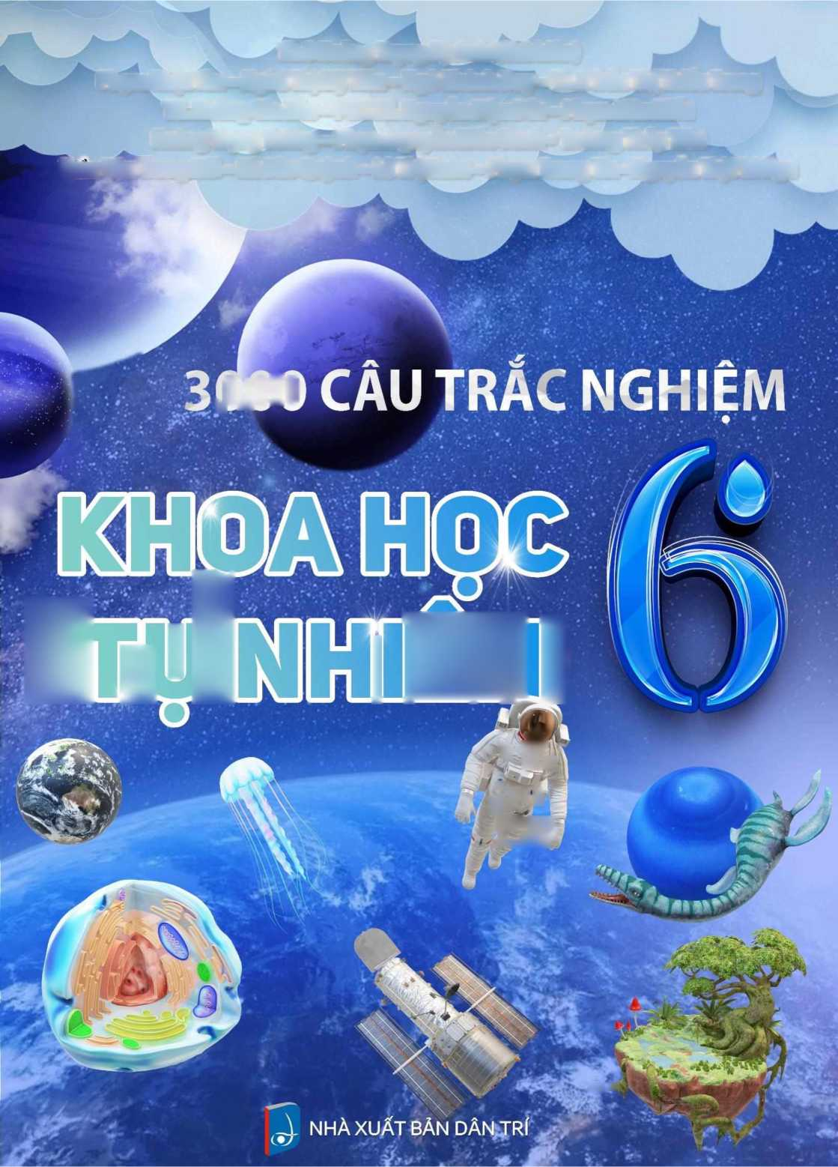
■ At •
⁰ 7₀ ỷ/ f L&
li'i I KI
*x ỀI
Th.s Hoàng Trọng Kỳ Anh (Chủ biên)
Phạm Nhật Tân - Nghê Thị Mỹ Tiên - Ngô Khánh Duy - Th.s Trần Thị Thiểu Trang TS. Hoàng Gia Bảo - PGS.TS. Nguyễn Mậu Đức - Phạm Hữu Hiếu Hoàng Trọng Tường - Phạm Nguyễn Kiều Oanh - Trương Thủy Tiên
Jran Văn Trung Hải - Hà Bảo Quỳnh - Lê Thị Xuân - Phạm Trung Tín - Nguyễn Thị Phi Nga
,ÍJĨI

PHẦN MỞ ĐẨU

CHỦ ĐỂ: MỞ ĐẦU
TRẮC NGHIỆM

Bài 1. GIỚI THIỆU VỀ KHOA HỌC Tự NHIÊN
Câu 1. Đối tượng nghiên cứu của lĩnh vực Sinh học là
A. Sinh vật và sự sống trên Trái Đất B. Vật không sống.
c. Năng lượng và sự biến đổi năng lượng. D. Vật chất và quy luật vận động.
Câu 2. Khoa học tự nhiên bao gôm những lĩnh vực chính nào?
- Vật lí, Sinh học, Thiên văn học, Hóa học, Văn học.
- Vật lí, Sinh học, Thiên văn học, Khoa học Trái Đất, Hóa học.
c. Vật lí, Sinh học, Toán học, Hóa học, Tiếng anh.
D. Hóa học, Sinh học, Khoa học Trái Đất, Toán học, Lịch sử.
Câu 3. Khoa học tự nhiên có những vai trò nào đối với cuộc sống?
- Cung cấp thông tin và nâng cao hiểu biết của con người.
- Mở rộng sản xuất và phát triển kinh tế.
c. Bảo vệ sức khòe và cuộc sống cùa con người.
D. Cả 3 phưong án trên.
Câu 4. Thiên văn học nghiên cứu đối tượng nào?
- Nghiên cứu về Trái Đất.
- Nghiên cứu về các chất và sự biến đổi các chất.
c. Nghiên cứu về vũ trụ.
D. Nghiên cứu về vật chất, năng lượng và sự vận động của chúng.
Câu 5. Vật nào sau đây là vật sống?
A. Xe đạp. B. Quả bưởi ở trên cây.
c. Robot. D. Máy bay.
Câu 6. Đặc điểm nào dưói đây là biểu hiện của thải bò chất thải?
- Con gà ăn thóc.
- Con lợn sinh con.
c. Cây hấp thụ khí cacbonic thải khí oxygen.
D. Em bé khóc khi người lạ bế.
Câu 7. Các vật sống bao gồm những vật nào?
- Mọi vật chất.
- Sinh vật và dạng sống đon giản (như virus).
c. Sự vật, hiện tượng.
D. Con người và động, thực vật.
Câu 8. Nhũng hoạt động nào sau đây là hoạt động nghiên cún khoa học?
- Các nhà khoa học tìm hiểu vũ trụ.
- Các nhà khoa học tìm hiểu đặc điểm sinh sản của loài tôm hùm.
c. Các nhà khoa học tìm hiểu lai tạo giông lúa mói.
D. Cả 3 hoạt động trên.
Câu 9. Vật nào sau đây là vật không sống?
A. Vi khuẩn. B. Quạt điện.
c. Cây hoa hồng đang nở hoa. D. Con cá đang bơi.
Câu 10. Đối tượng nghiên cứu nào sau đây thuộc lĩnh vực Hóa học?
- Năng lượng Mặt Trời.
- Hệ Mặt Trời.
c. Hiện tượng quang hợp.
D. Cánh cửa sắt đê ngoài trời một thời gian bị gi.
Câu 11. Hoạt động nào sau đây của con người là hoạt động nghiên cứu khoa học?
- Hoạt động sinh hoạt hàng ngày của con người trong cuộc sống.
- Hoạt động học tập của học sinh.
c. Hoạt động làm thí nghiệm điều chế chất mói.
D. Hoạt động thả diều của các em nhỏ.
Câu 12. Hoạt động nào sau đây của con ngưòi không phải là hoạt động nghiên cứu khoa học?
- Tìm hiểu sinh sản của loài tôm.
- Nghiên cứu vacxin phòng bệnh.
c. Theo dõi nuôi cấy mô cây trồng trong phòng thí nghiệm.
D. Gặt lúa ở ngoài đồng.
Câu 13. Điền vào chô trống "..." đê được câu hoàn chỉnh:
Những người hoạt động nghiên cún khoa học gọi là
A. Nhà khoa học. B. Chuyên gia. c. Giáo sư. D. Người nghiên cún.
Câu 14. Môn khoa học tự nhiên là môn học tìm hiểu về nhũng điều gì?
- Tìm hiểu về thế giới và con người
- Tìm hiểu về động vật và thực vật
c. Tìm hiều về thế giới tự nhiên và nhũng úng dụng khoa học tụ’ nhiên trong cuộc sống.
D. Tìm hiểu về khoa học kĩ thuật và nhũng ứng dụng của khoa học kĩ thuật vào cuộc sống.
Câu 15. Câu nào sau đây phát biểu đúng về hoạt động nghiên cún khoa học?
- Hoạt động nghiên cứu khoa học là hoạt động con người chủ động học tập và làm việc.
- Hoạt động nghiên cứu khoa học là hoạt động con người chủ động tìm tòi, khám phá ra tri thức khoa học.
c. Hoạt động nghiên cứu khoa học là hoạt động con người úng dụng nhũng phát minh vào cuộc sống.
D. Cả A và B đúng.
Câu 16. Khoa học tự' nhiên có vai trò quan trọng trong:
- Nâng cao nhận thức của con người về thế giới tự’ nhiên.
- ứng dụng công nghệ vào cuộc sống, sản xuất, kinh doanh.
c. Chăm sóc sức khỏe con người.
D. Tâ't cả phương án trên.
Câu 17. Khoa học tự’ nhiên nghiên cứu về lĩnh vực nào sau đây?
A. Động vật hoang dã. B. Văn hóa các nước.
c. Âm nhạc. D. Mỹ thuật.
Câu 18. Theo em việc sử dụng năng lượng gió đê sản xuất điện thê hiện vai trò nào dưới đây của khoa học tự nhiên?
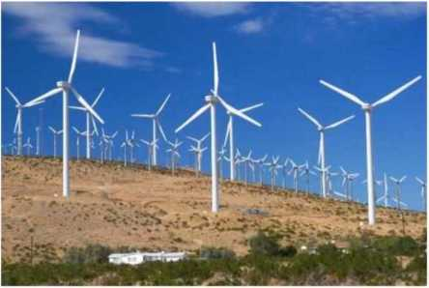

- Hoạt động nghiên cứu khoa học.
- Nâng cao nhận thức của con người v'ê thế giới tự nhiên.
c. ứng dụng công nghệ vào cuộc sống, sản xuất, kinh doanh.
D. Chăm sóc sức khỏe con người.
Câu 19. Theo em việc lai tạo giống cây trồng mới đê tăng năng suất thê hiện vai trò nào dưới đây của khoa học tự nhiên?
- Hoạt động nghiên cứu khoa học.
- Nâng cao nhận thức của con người về thế giới tự’ nhiên.
c. ứng dụng công nghệ vào cuộc sống, sản xuất, kinh doanh.
D. Chăm sóc sức khỏe con người.
Câu 20. Điền vào chô trống "..." đê được câu hoàn chinh:
Khoa học tự’ nhiên là ngành khoa học nghiên cứu vê quy luật tụ’ nhiên, những ảnh hưởng của chúng đến cuộc sống con nguôi và môi trường.
A. động vật, thực vật. B. con người, thê giói tự nhiên.
c. các sự vật, hiện tư ợng. D. thế giói tự’ nhiên và thế giói loài người.
Câu 21. Lĩnh vực chuyên nghiên cứu về động vật thuộc lĩnh vực nào của khoa học tụ’ nhiên?
A. Vật lí. B. Hoá học. c. Sinh học.
D. Khoa học Trái Đất.
Câu 22. Vật sống có những đặc điểm nào?
- Trao đổi chất và chuyên hóa năng lượng.
- Lón lên.
c. Vận động.
D. Cả 3 đặc điểm trên.
Câu 23. Vật nào sau đây được gọi là vật không sống?
A. Con mèo. B. Cây cau. c. Chú chuột. D. Cái thang.
Câu 24. Vật nào sau đây được gọi là vật sống?
A. Xe máy. B. Cây hoa hồng. c. Người máy. D. Bình đụng nước.
Câu 25. ứng dụng mô hình trồng rau thủy canh liên quan đến lĩnh vực nào của khoa học tụ’
nhiên?
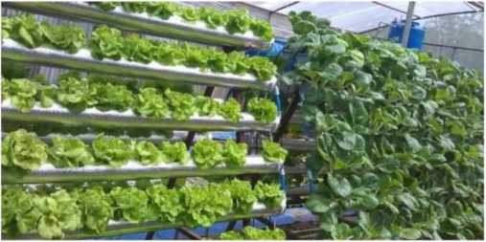
A. Vật lí. B. Hoá học. c. Sinh học. D. Khoa học Trái Đâ't.
Câu 26. Lĩnh vực nào sau đây không thuộc khoa học tự nhiên?
A. Vật lí học. B. Sinh học. c. Lịch sử. D. Hóa học.
Câu 27. Lĩnh vực nào sau đây thuộc khoa học tự nhiên?
A. Lịch sử. B. Văn học. c. Âm nhạc. D. Thiên văn học.
Câu 28. ứng dụng nông dân xử lí đất chua bằng vôi bột liên quan tới lĩnh vực nào của khoa học tự nhiên?
A. Vật lí. B. Hoá học. c. Sinh học.
D. Khoa học Trái Đất.
Câu 29. Lĩnh Vật lí học nghiên cún các đối tượng?
- vật chất, quy luật vận động, lực, năng lượng và sự biến đổi năng lượng.
- chát và sự biến đổi của chúng.
c. Trái Đâ't và bầu khí quyển cùa nó.
D. quy luật vận độn và biến đổi của các vật thê trên bâu trời.

Bài 2. MỘT SỐ DỤNG cụ ĐO - AN TOÀN PHÒNG THÍ NGHIỆM
Câu 30. Quy định nào sau đây là quy định của phòng thực hành?
- Được ăn, uống trong phòng thực hành.
- Cặp, túi, ba lô phải đê đúng nơi qui định.
c. Có thê tự' ý làm các bài thực hành cơ bán.
D. Có thể tụ’ ý xử lý khi gặp sự cố xảy ra.
Câu 31. Kí hiệu trong phòng thực hành sau đây có ý nghĩa gì?

A. Cảnh báo có lửa. B. Cảnh báo hỏa hoạn. c. Chất dễ cháy.
Câu 32. Người ta sử dụng dụng cụ nào đê đo chiều dài mảnh đất?
A. Thước dây. B. Thước thẳng. c. Thước kẹp.
Câu 33. Đê đo thê tích chất lòng người ta dùng:
A. Pipette. B. Nhiệt kế. c. Bình chia độ.
Câu 34. Kí hiệu cảnh báo nào cho biết chất độc môi trường?
D. Chất khó cháy.
D. Thước cuộn.
D. Cân điện tử.
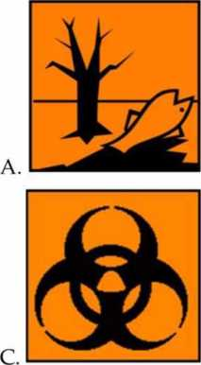
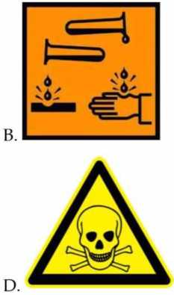
Câu 35. Khi quan sát gân lá cây ta nên chọn loại kính nào?
A. Kinh có độ. B. Kính lúp.
c. Kính hiên vi. D. Kính hiển vi hoặc kính lúp đều được.
Câu 36. Để đọc thê tích chất lỏng chính xác, ta cần đặt mắt như thế nào?
A. Đặt mắt nhìn ngang với độ cao mức chát lỏng trong cốc.
B. Đặt mắt nhìn từ trên xuống.
c. Đặt mắt nhìn tù dưới lên.
D. Đặt mắt theo hướng nào cũng đọc chính xác.
Câu 37. Việc làm nào sau đây được cho là không an toàn trong phòng thực hành?
- Sử dụng các dụng cụ bảo hộ khi làm thí nghiệm.
- Thực hiện đúng nguyên tắc khi sử dụng hóa chất, dụng cụ. c. Lau tay bằng khăn khi kết thúc buổi thực hành.
D. Thu gom hóa chát, rác thải sau khi thực hành và đê đúng nơi qui định.
Câu 38. Điền vào chô trống "..." đê được câu hoàn chỉnh:
Độ chia nhỏ nhất là độ dài của hai vạch chia ... trên dụng cụ đo.
A. cách nhau.
B. liên tiếp.
c. gần nhau. D. cả 3 phương án trên.
Câu 39. Đặc điểm nào sau đây là đặc diêm của kí hiệu cảnh báo cấm?
- hình tam giác đều, viền đen hoặc đỏ, nên vàng.
- hình vuông, viền đen, nền đỏ cam.
c. hình chữ nhật, hên xanh hoặc đỏ.
D. hình tròn, viền đỏ, hên trắng.
Câu 40. Người ta sử dụng dụng cụ nào đê đo chiêu dài?
A. Thước dây. B. Dây rọi. c. Cốc đong.
D. Đông hô điện tủ'.
D. Bình chia độ.
D. Điện thoại.
D. Bình chia độ.
Câu 41. Người ta sử dụng dụng cụ nào đê đo khối lượng?
A. Nhiệt kế. B. Cân điện tủ’. c. Đồng hô bấm giây.
Câu 42. Người ta sử dụng dụng cụ nào đê đo thời gian?
A. Thước cuộn. B. Ống pipet. c. Đông hồ.
Câu 43. Người ta sử dụng dụng cụ nào đê đo thể tích?
A. Thước kẻ. B. Nhiệt kế rượu. c. Chai lọ bất kì.
Câu 44. Quy định nào sau đây thuộc quy định những việc cần làm trong phòng thực hành?
- Được ăn, uống trong phòng thực hành.
- Đeo găng tay và kính bảo hộ khi làm thí nghiệm.
c. Làm vỡ ống nghiệm không báo với giáo viên vì tự mình có thê tự xử lý được.
D. Ngửi nếm các hóa chất.
Cầu 45. Khi xảy ra sự cố trong phòng thí nghiệm ta nên làm gì?
- Tự ý xử lý sự cố.
- Gọi bạn xử lý giúp.
c. Báo giáo viên.
D. Đi làm việc khác, coi như không phải mình gây ra.
Câu 46. Việc nào sau đây là việc không nên làm trong phòng thực hành?
- Chạy nhảy trong phòng thực hành.
- Đọc hiểu các biên cảnh báo trong phòng thực hành khi đi vào khu vực có biển cảnh báo.
c. Làm thí nghiệm duói sự huóng dân của giáo viên.
D. Cẩn thận khi dùng lửa bằng đèn cồn đê phòng tránh cháy nổ.
Câu 47. Việc nào sau đây là việc nên làm trong phòng thực hành?
- Mang đô ăn vào phòng thực hành.
- Buộc tóc gọn gàng khi làm thí nghiệm.
c. Mang hết các đồ thí nghiệm ra bàn thực hành.
D. Đô hóa chát vào cống thoát nưóc.
Câu 48. Trong các phát biểu sau, phát biểu nào là phát biểu không đúng?
- Quan sát gân lá cây ta dùng kính lúp.
- Quan sát tế bào virus ta dùng kính hiển vi.
c. Đê đo thê tích hòn đá bỏ lọt bình chia độ ta cân bình chia độ, bình tràn và bình chứa.
D. Đê lẩy một lượng chất lỏng ta dùng ống hút nhỏ giọt.
Câu 49. Đê đảm bảo an toàn trong phòng thực hành cân thực hiện nguyên tắc nào dưới đây?
- Làm thí nghiệm theo sự hướng dân của bàn bè trong lóp.
- Có thê nhận biết hóa châ't bằng cách ngửi hóa chất.
c. Mang đô ăn vào phòng thực hành.
D. Đọc kĩ nội quy và thực hiện theo nội quy phòng thực hành.
Câu 50. Hoạt động nào sau đây không thực hiện đúng quy tắc an toàn trong phòng thực hành?
- Đeo găng tay khi làm thí nghiệm.
- Không ăn uống, đùa nghịch trong phòng thí nghiệm.
c. Đê hóa chất không đúng nơi quy định sau khi làm xong thí nghiệm.
D. Làm thí nghiệm theo sự hướng dân của giáo viên.
Câu 51. Biển báo trong hình dưới đây có ý nghĩa gì?

c. Chất độc sinh học. D. Chất ăn mòn.
A. Cẩm uống nước. B. cấm lửa.
Câu 52. Phương án nào thê hiện đúng nội dung của biêh cảnh báo?
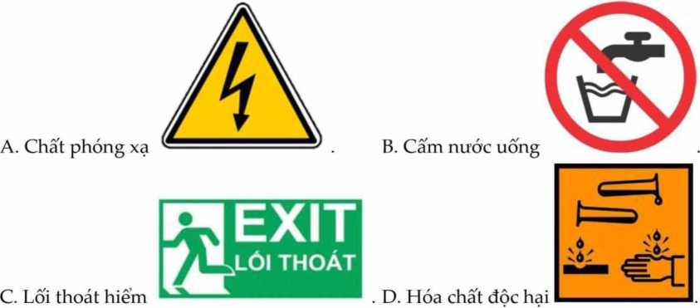

Câu 53. Khi làm thí nghiệm, không may làm vỡ ống hóa chất xuống sàn nhà ta cần phải làm gì đầu tiên?
- Lấy tay hót hóa chất bị đô vào ống hóa chất khác.
- Dùng tay nhặt ống hóa chất đã vỡ vào thùng rác.
c. Trải giấy thấm lên dung dịch đã bị đổ ra ngoài.
D. Gọi cấp cứu y tế.
Câu 54. Khi làm thí nghiệm, không may làm vỡ nhiệt kế thủy ngân, ta cần phải làm gì khi thu dọn thúy ngân?
- Đóng kín cùa lại, đeo khẩu trang và găng tay, dùng chổi mềm quét dọn.
- Mờ toang cùa sô cho thủy ngân bay ra hết.
- Lấy chổi và hót rác gom thật nhanh gọn, không đeo khẩu trang.
- Gọi cấp cứu y tế.
Câu 55. Biển báo dưới đây có ý nghĩa gì?


A. Cấm thực hiện. B. Cảnh báo các khu vực nguy hiểm.
c. Cảnh báo chỉ dẫn thực hiện. D. Cảnh bảo bắt buộc thực hiện.
Câu 56. Tại sao sau khi làm thí nghiệm xong cần phải rửa sạch tay bằng xà phòng?
- Loại bỏ những hóa chát gây ăn mòn vân bám trên tay
- Tránh gây nguy hiểm cho những người sau tiếp xúc làm việc trong phòng thí nghiệm. c. Tránh vi khuẩn nguy hại tới sức khỏe có thê dính trên tay khi làm thí nghiệm.
D. Cả A và c đều đúng.
Câu 57. Dụng cụ dưới đây gọi là gì và có tác dụng gì?
- Ống bơm khí, dùng đê’bơm không khí vào ống nghiệm.
- Ống bơm hóa châ’t, dùng đế làm thí nghiệm.
c. Ống pipette, dùng đê lấy hóa chất.
D. Ống bơm tiêm, dùng đê chuyên hóa chất cho cây trồng. Câu 58. Biển bào dưới đây cho ta biết điều gì?
A. Phải đeo gang tay thường xuyên. B. Chất ăn mòn.
c. Chat độc. D. Nhiệt độ cao.
Câu 59. Cách sử dụng kính lúp nào sau đây là đúng?
- Đặt kính ở khoảng sao cho nhìn thấy vật rõ nét, mắt nhìn vào mặt kính.
- Đặt kính cách xa mắt, mắt nhìn vào mặt kính.
c. Đặt kính ở khoảng 20 cm, mắt nhìn vào mặt kính.
D. Đặt kính trong khoảng mắt không phải điều tiết, mắt nhìn vào mặt kính.
Câu 60. Cách bảo quản kính lúp nào sau đây là đúng?
- Không nên lau chùi, vệ sinh kính thường xuyên vì sẽ làm mặt kính bị xước.
- Sử dụng nước sạch hoặc nước rửa kính chuyên dụng, lau kính bằng khăn mềm.
c. Có thê đê mặt kính lúp tiếp xúc với các vật nhám, bẩn mà không sợ mờ kính.
D. Cả 3 cách trên đều đúng.
Câu 61. Ta dùng kính lúp đê quan sát
A. Trận bóng đá trên sân vận động. B. Một con ruồi.
c. Các chi tiết máy của đông hồ đeo tay. D. Kích thước của tế bào virus.
Câu 62. ơ môi loại kính lúp có ghi: 3x, 5x,... số chi đó có ý nghĩa gì?
- Là số bội giác của kính lúp cho biết kích thước ảnh quan sát được trong kính.
- Là số bội giác của kính lúp cho biết độ lớn của vật.
c. Là số bội giác của kính lúp cho biết vị trí của vật.
D. Là sô bội giác của kính lúp cho biết khả năng phóng to ảnh của một vật.
Câu 63. Phát biểu nào sau đây là đúng khi nói v'ê kính lúp?
- Kính lúp là dụng cụ hô trọ mắt khi quan sát các vật nhò.
- Kính lúp thực chất là một tấm kính lồi (dày ở giữa, mỏng ở mép viên).
c. Sử dụng kính lúp giúp ta quan sát vật được rõ nét hơn.
D. Cả 3 phát biểu trên.
Câu 64. Khi sử dụng kính lúp đê’ quan sát, để việc quan sát vật được thuận lợi ta cân điều chỉnh:
A. VỊ trí của vật. B. VỊ trí của mắt.
c. Vị trí của kính. D. Cả 3 phương án A, B, c.
Câu 65. Công việc nào sau đây không phù hợp với việc sử dụng kính lúp?
A. Người già đọc sách. B. Ngắm các hành tinh.
c. Sửa chữa đồng hồ. D. Quan sát gân lá cây.
Câu 66. Sử dụng kính lúp có thế phóng to ảnh ở mức:
A. Khoảng từ 3 đến 20 Tân. B. Khoảng từ 5 đến 100 lần.
c. Khoảng từ 1 đến 1000 lần. D. Khoảng tù’ 3 đến 300 ĩân.
Câu 67. Có những loại kính lúp thông dụng nào?
A. Kính lúp cầm tay. B. Kính lúp đê bàn có đèn.
c. Kính lúp đeo mắt. D. Cả 3 loại trên.
Câu 68. Muốn nhìn rõ dấu vân tay thì ta nên sử dụng kính gì?
A. Kính cận. B. Kính hiển vi. c. Kính lúp. D. Kính thiên văn.
Câu 69. Khi nói v'ê cách ngắm chừng qua kính hiến vi, phát biêu nào sau đây đúng?
- Điều chỉnh khoảng cách giữa vật kính và thị kính sao cho ảnh của vật qua kính hiển vi nằm trong khoảng nhìn rõ của mắt.
- Điều chỉnh khoảng cách giữa mắt và thị kính sao cho ảnh của vật qua kính hiển vi nằm trong khoảng nhìn rõ của mắt.
c. Điều chỉnh khoảng cách giữa vật và kính sao cho ảnh của vật qua kính hiển vi nằm trong khoảng nhìn rõ của mắt.
D. Điêu chỉnh tiêu cự của thị kính sao cho ảnh cuối cùng của vật qua kính hiển vi nằm trong khoảng nhìn rõ của mắt.
Câu 70. Khi sử dụng kính hiển vi đê quan sát các vật nhỏ, người ta điều chỉnh theo cách nào sau đây?
- Thay đôi khoảng cách giữa vật và vật kính bằng cách đưa toàn bộ ống kính lên hay xuống sao cho nhìn thấy ảnh của vật to và rõ nhát.
- Thay đổi khoảng cách giữa vật và vật kính bằng cách giữ nguyên toàn bộ ống kính, đưa vật lại gân vật kính sao cho nhìn thây ảnh của vật to và rõ nhất.
c. Thay đổi khoảng cách giữa vật kính và thị kính sao cho nhìn thây ảnh của vật to và rõ nhất.
D. Thay đổi khoảng cách giữa vật và thị kính sao cho nhìn thây ảnh của vật to và rõ nhất.
Câu 71. Người ta sứ dụng kính hiển vi để quan sát:
A. Hồng câu. B. Mặt Trăng. c. Máy bay. D. Con kiến.
Câu 72. Hệ thống điều chỉnh của kính hiển vi bao gồm các bộ phận:
- Ốc to và Ốc nhỏ.
- Thân kính và chân kính.
c. Vật kính và thị kính.
D. Đèn chiếu sáng và đĩa quay gắn các vật kính.
Câu 73. Cách nào sau đây là cách nên thực hiện đê bảo quản kính hiên vi?
- Khi di chuyên kính hiên vi, một tay câm vào thân kính, tay kia đỡ chân đế của kính.
- Không được đê tay ướt hay bẩn lên kính hiên vi.
c. Lau thị kính và vật kính bằng giấy chuyên dụng trước và sau khi dùng.
D. Cả 3 phưong án trên.
Câu 74. Kính hiển vi quang học có thê phóng to ảnh của vật được quan sát:
A. Khoảng từ 3 đến 20 lần. B. Khoảng từ 40 đến 3000 lần.
c. Khoảng từ 10 đến 1000 lần. D. Khoảng tù’ 5 đến 2000 lần.
Câu 75. Hãy sắp xếp các bưóc sau đây sao cho có thê sử dụng kính hiển vi quang học đê quan sát vật rõ nét.
- Chọn vật thích họp (lOx, 40x hoặc lOOx) theo mục đích quan sát.
- Đặt tiêu bản lên bàn kính, dùng kẹp đê giữ tiêu bản. Vặn ốc to theo chiều kim đông hồ đê hạ vật kính gần quan sát vào tiêu bản (câh thận không đê mặt của vật kính chạm vào tiêu bản).
- Vặn ốc nhỏ thật chậm, đến khi nhìn thấy mâu vật thật rõ nét.
- Điều chỉnh ánh sáng cho thích họp vói vật kính.
- Mắt nhìn vào thị kính, vặn ốc to theo chiều ngược lại đê đưa vật kính lên từ từ đến khi nhìn thấy mẫu vật cần quan sát.
A. (1), (2), (3), (4), (5). B. (1), (4), (3), (5), (2).
c. (1), (4), (2), (5), (3). D. (4), (1), (2), (3), (5).
Câu 76. Vật dụng nào sau đây có thê coi giống như kính hiển vi quang học?
A. Ti vi. B. Kính cận. c. Kính lão. D. Máy ca - mê - ra.
Câu 77. Quan sát vật nào dưói đây không cần phải sử dụng kính hiến vi quang học
A. Tế bào virus. B. Hồng cầu. c. Gân lá cây. D. Tế bào lá cây.
Câu 78. Hệ thông giá đõ của kính hiển vi bao gôm
- Thị kính và vật kính.
- Đèn chiếu sáng, gương, màn chắn sáng.
c. Ốc to và ốc nhỏ.
D. Chân kính, thân kính, bàn kính và kẹp giữ mâu.
ĐÁP ÁN
1 | 2 | 3 | 4 | 5 | 6 | 7 | 8 | 9 | 10
A | B | D | c | B | c | B | D | B | D
11 | 12 | 13 | 14 | 15 | 16 | 17 | 18 | 19 | 20
c | D | A | c | B | D | A | c | A | c
21 | 22 | 23 | 24 | 25 | 26 | 27 | 28 | 29 | 30
c | D | D | B | c | c | D | B | A | B
31 | 32 | 33 | 34 | 35 | 36 | 37 | 38 | 39 | 40
c | D | c | A | B | A | c | B | D | A
41 | 42 | 43 | 44 | 45 | 46 | 47 | 48 | 49 | 50
B | c | D | B | c | A | B | c | D | c
51 | 52 | 53 | 54 | 55 | 56 | 57 | 58 | 59 | 60
A | c | c | A | B | D | B | A | A | B
61 | 62 | 63 | 64 | 65 | 66 | 67 | 68 | 69 | 70
c | D | D | D | B | A | D | c | c | A
71 | 72 | 73 | 74 | 75 | 76 | 77 | 78
A | A | D | B | c | D | c | D

PHẦN VẬT Lí

CHỦ ĐẼ: CÁC PHÉP ĐO
TRẮC NGHIỆM

Bài 3. ĐO Độ DÀI
Câu 1. Chọn phương án sai:
Người ta thường sử dụng đơn vị đo độ dài là
A. mét (m). B. kilômét (km). c. mét khối (m³).
D. đềximét (dm).
D. Compa.
D. đềximét (dm).
Câu 2. Giới hạn đo của thước là
- độ dài lớn nhâ't ghi trên thước.
- độ dài giữa hai vạch chia liên tiếp trên thước.
c. độ dài nhỏ nhát ghi trên thước.
D. độ dài giữa hai vạch bất kỳ ghi trên thước.
Câu 3. Dụng cụ không được sử dụng để đo chiều dài là
A. Thước dây. B. Thước mét. c. Thước kẹp.
Câu 4. Đơn vị đo độ dài hợp pháp thường dùng ở nước ta là
A. mét (m). B. xemtimét (cm). c. milimét (mm).
Câu 5. Độ chia nhỏ nhất của một thước là
- số nhỏ nhất ghi trên thước.
- độ dài giữa hai vạch chia liên tiếp ghi trên thước.
c. độ dài giữa hai vạch dài, giữa chúng còn có các vạch ngắn hơn.
D. độ lớn nhất ghi trên thước.
Câu 6. Thước thích hợp đê đo b'ê dày quyên sách Khoa học tự nhiên 6 là
- thước kẻ có giới hạn đo 10 cm và độ chia nhỏ nhất 1 mm.
- thước dây có giới hạn đo 1 m và độ chia nhỏ nhát 1 cm.
c. thước cuộn có giói hạn đo 3 m và độ chia nhỏ nhất 5 cm.
D. thước thẳng có giới hạn đo 1,5 m và độ chia nhỏ nhất 1 cm.
Câu 7. Trước khi đo chiều dài cùa vật ta thường ước lượng chiều dài của vật đê
A. lựa chọn thước đo phù hợp. B. đặt mắt đúng cách.
c. đọc kết quả đo chính xác. D. đặt vật đo đúng cách.
Câu 8. Cho biết thước ở hình bên có giới hạn đo là 8 cm. Hãy xác định độ chia nhỏ nhất của thước.
I I I I I I I I I I I I I I I I I I I I I I I I I I I I I I I I I I I I I I I I I
òcm 1 2 3 4 5 6 7 8
A. 1 mm. B. 0,2 cm. c. 0,2 mm. D. 0,1 cm.
Câu 9. Trên một cái thước có số đo lớn nhất là 30, số nhò nhát là 0, đơn vị là cm. Từ vạch số 0
đến vạch số 1 được chia làm 10 khoảng bằng nhau. Vậy GHĐ và ĐCNN của thước là
A. GHĐ 30 cm, ĐCNN 1 cm. B. GHĐ 30 cm, ĐCNN 1 mm.
c. GHĐ 30 cm, ĐCNN 0,1 mm. D. GHĐ 1 mm, ĐCNN 30 cm.
Câu 10. Xác định giới hạn đo và độ chia nhỏ nhát của thước trong hình
I ¹ I ¹ I ¹ I ¹ I ¹ I ¹ I ¹ I ¹ I ¹ I ¹ I
0123456789 10cm
A. GHĐ 10 cm, ĐCNN 1 mm. B. GHĐ 20 cm, ĐCNN 1 cm.
c. GHĐ 100 cm, ĐCNN 1 cm. D. GHĐ 10 cm, ĐCNN 0,5 cm.
Câu 11. Đê đo khoảng cách từ Trái Đất lên Mặt Trời người ta dùng đơn vị:
A. Kilômét B. Năm ánh sáng c. Dặm D. Hải lí
Câu 12. Thuật ngữ "Tivi 21 inches" đê chỉ:
A. Chiều dài của màn hình tivi. B. Đường chéo của màn hình tivi.
c. Chiêu rộng của màn hình tivi. D. Chiều rộng của cái tivi.
Câu 13. Phát biểu đúng là
- Giới hạn đo (GHĐ) của thước là khoảng cách giữa 2 vạch dài nhất liên tiếp của thước.
- Giới hạn đo (GHĐ) của thước là độ đài lớn nhất ghi trên thước.
c. Giới hạn đo (GHĐ) của thước là khoảng cách giữa 2 vạch gần nhất liên tiếp của thước.
D. Giói hạn đo (GHĐ) của thước là khoảng cách giữa 2 vạch ngắn nhất liên tiếp của thước. Câu 14. Để đo kích thước (dài, rộng, đày) của cuốn sách vật lý 6, ta dùng thước nào là hợp lý nhất trong các thước sau ?
- Thước có giới hạn đo 1 m và độ chia nhỏ nhất 1 cm.
- Thước có giới hạn đo 50 cm và độ chia nhỏ nhất là 1 cm.
c. Thước đo có giới hạn đo 20 cm và độ chia nhỏ nhất 1 mm.
D. Thước có giới hạn đo 20 cm và độ chia nhỏ nhát 1 cm.
Câu 15. Đê do chiều dài vải, người bán hàng phải sử dụng thước hợp lý là
A. Thước cuộn. B. Thước kẻ.
c. Thước thẳng (thước mét). D. Thước kẹp.
Câu 16. Bố của Chi là thợ mộc, bố nhờ Chi mua 10 g đinh 5 phân. Đinh 5 phân có nghĩa là
A. Chiều dài của đinh là 5cm. B. Chiều dài của đinh là 5 mm.
c. Chiều dài của đỉnh là 5 dm. D. Chiều dài của đinh là 5 m.
Câu 17. Đê đo kích thước của chiếc bàn học, ba bạn Bình, Lan, Chi chọn thước đo như sau: B'mh: GHĐ 1,5 m và ĐCNN 1 cm.
Lan: GHĐ 50 cm và ĐCNN 10 cm.
Chi: GHĐ 1,5 m và ĐCNN 10 cm.
- Chỉ có thước của Bình hợp lý và chính xác nhát.
- Chỉ có thước của Lan hợp lý và chính xác nhất.
c. Chỉ có thước của Chi hợp lý và chính xác nhất.
D. Thước của Bình và Chi hợp lý và chính xác nhất.
Câu 18. Khi sử dụng thước đo ta phải:
- Chỉ cần biết giói hạn đo của nó.
- Chi cần biết độ chia nhỏ nhất của nó.
c. Chỉ cân biết đơn vị của thước đo.
D. Phải biết cả giói hạn đo và độ chia nhỏ nhâ't của nó.
Câu 19. Khi đo độ dài một vật, người ta chọn thước đo:
- Có GHĐ lớn hơn chiều dài cần đo và có ĐCNN thích hợp.
- Có GHĐ lớn hơn chiều dài cần đo và không cần đê ý đến ĐCNN của thước.
c. Thước đo nào cũng được.
D. Có GHĐ nhỏ hơn chiều dài cần đo vì có thê đo nhiều Tân.
Câu 20. Cho các bước đo độ dài gồm:
- Đặt thước đo và mắt nhìn đúng cách;
- Ước lưọng độ dài cân đo đê chọn thước đo thích hợp;
- Đọc, ghi kết quả đo đúng quy định.
Thứ tụ’ đúng các bước thực hiện đê’ đo độ dài là
A. (1), (2), (3). B. (3), (2), (1). c. (2), (1), (3). D. (2), (3), (1).
Câu 21. Cho các nguyên nhân gây ra sai số khi đo chiều dài của một vật là
- Đặt thước không song song và cách xa vật.
- Đặt mắt nhìn lệch.
- Một đầu của vật không đặt đúng vạch số 0 của thước.
- Dụng cụ đo có GHĐ và ĐCNN phù hợp.
- Đặt thước cách xa vật.
Số nguyên nhân đứng gây ra sai số khi đo chiều dài vật là
A. 1,2, 4, 5. B. 1,2, 3,4. c. 2, 3, 4, 5. D. 1, 2, 3, 5.
Câu 22. Một bạn dùng thước đo độ dài có ĐCNN là Imm đê đo độ dài bảng đen. Trong các cách ghi kết quả dưới đây, cách ghi đúng là
A. 2000 mm. B. 200 cm. c. 20 dm. D. 2 m.
Câu 23. Khi đo chiều dài của một vật, cách đặt thước đúng là
- Đặt thước dọc theo chiều dài vật, một đ'âu nằm ngang bằng với vạch 0.
- Đặt thước dọc theo chiều dài của vật.
c. Đặt thước vuông góc vói chiều dài của vật.
D. Đặt thước tùy ý theo chiều dài vật.
Câu 24. Một bạn dùng thước đo diện tích tò giây hình vuông và ghi kết quả: 106 cm². Bạn ấy đã dùng thước đo có ĐCNN là
A. 1 cm. B. 5 mm. c. lón hơn 1 cm. D. nhỏ hơn 1 cm.
Câu 25. Kết quả đo chiều dài và chiều rộng của một tờ giấy được ghi là 29,5 cm và 21,2 cm.
Thước đo đã dùng có độ chia nhò nhất là
A. 0,1 cm. B. 0,2 cm. c. 0,5 cm. D. 0,1 mm.
Câu 26. Đê đo chiều dài của một vật (lớn hơn 30 cm, nhỏ hơn 50 cm) nên chọn thước phù hợp
nhất là
A. Thước có GHĐ 20 cm và ĐCNN 1 mm. B. Thước có GHĐ 50 cm và ĐCNN 1 cm.
c. Thước có GHĐ 50 cm và ĐCNN 1 mm. D. Thước có GHĐ 1 m và ĐCNN cm.
Câu 27. Đê đo số đo cơ thê’ của khách may quân áo, người thợ may nên dùng thước đo nào dưới đây đê có độ chính xác nhát?
A. Thước thẳng có GHĐ 1 m, ĐCNN 1 cm. B. Thước thẳng có GHĐ 1 m, ĐCNN 1 mm.
c. Thước dây có GHĐ 1 m, ĐCNN 1 cm. D. Thước dây có GHĐ 1 m, ĐCNN 1 mm.
Câu 28. Chiều dài của chiếc bút chì ở hình vẽ bằng:
A. 6,6 cm. B. 6,5 cm. c. 6,8 cm. D. 6,4 cm.
Câu 29. Đê đo kích thước của một thửa ruộng, dùng thước hợp lý nhất là
A. Thước thẳng có GHĐ Im; ĐCNN lem. B. Thước thẳng có GHĐ l,5m; ĐCNN 10 cm.
c. Thước cuộn có GHĐ 30m; ĐCNN 10 cm. D. Thước xếp có GHĐ 2m; ĐCNN I cm.
Câu 30. Nói về quy tắc đặt thước để đo chiêu dài của cây bút chì, ba bạn Bình, Lan, Chi phát biểu:
Bình: Không cần thiết phải đặt thước dọc theo chiều dài của bút chì.
Lan: Đặt thước theo chiều dài của bút chì, nhưng không nhất thiết phải đặt một đầu ngang bằng với vạch 0 của thước.
Chi: Phải đặt thước dọc theo chiều dài của bút và một đầu của bút phải ngang với vạch số 0 của thước.
A. Chi có Bình đúng. B. Bình và Chi cùng đúng.
c. Chỉ có Chi đúng. D. Lan và Chi cùng đúng.
Câu 31. Phát biểu đúng khi nói về quy tắc đặt mắt đê đọc kết quả đo là
- Đặt mắt nhìn theo hưởng xiên sang phải.
- Đặt mắt nhìn theo hướng sang trái.
c. Đặt mắt nhìn theo hướng vuông góc với cạnh của thưóc tại đầu kia của một vật.
D. Đặt mắt như thế nào là tùy ý.
Câu 32. Đê đo bề dày của một trang sách vật lý 6, người ta đo bề dày của cả cuốn sách (trừ bìa) rồi sau đó ? Biết rằng sách dày 98 trang. Điền vào chô chấm.
A. Chia cho 98. B. Chia cho 49. c. Chia cho 50 D. Chia cho 100.
Câu 33. Một người dùng thước thăng có ĐCNN là 0,5cm đê đo chiều dài cuốn sách giáo khoa
Vật lý 6. Trong các kết quả ghi dựói đây, kết quả đúng là
A. 23,75 cm B. 24,25 cm c. 24 cm D. 24,15 cm
Câu 34. Dùng thước thang đê đo chiều dài sợi chỉ nói trên, ta được số đo 25cm. Chu vi cây bút chì là
A. 1,25 cm B. 2,5 cm c. 0,125 cm D. 125 mm
Câu 35. Trong phép đo độ dài của một vật. Có 5 sai số thường gặp sau đây:
- Thước không thật thẳng.
- Vạch chia không đều.
- Đặt thước không dọc theo chiêu dài của vật.
- Đặt mắt nhìn lệch.
- Một đầu của vật không đúng vạch số 0 của thưóc.
Sai số mà người đo có thể khắc phục được là
- (I) và (II).
- (Ill); (IV) và (V).
c. (I), (III); (IV) và (V)
D. Cả 5 sai số, nguôi đo đều có thể khắc phục được.
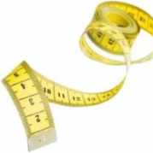
Câu 36. Có 4 loại thước sau:
i/inn HTH
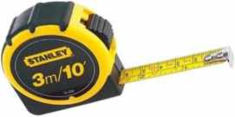
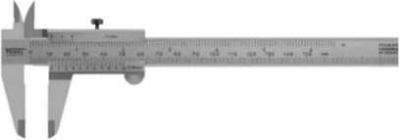
Loại thước phù hợp đê đo chiều rộng phòng học và chiều cao tủ sách là
A.(l) B.(2) c.(3) D.(4)
Câu 37. Đo diện tích của một vườn cỏ có kích thưóc 25 X 30 (m). Nếu trong tay em có hai chiếc thước: một thước gấp có giói hạn đo (GHĐ) 2 m và một thưóc cuộn có GHĐ 20 m. Loại thưóc phù họp là
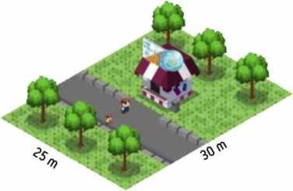
A. Thước dây có GHĐ 2m. B. Thước cuộn có GHĐ 3m
c. Thưóc thẳng có GHĐ 30cm D. Thưóc cuộn có GHĐ 20m
Câu 38. Khi dùng thưóc thăng đê đo chiều dài của tâm gô, ba học sinh đã có ba cách đặt mắt đê đọc kết quà đo như hình dưới, học sinh nào đã có cách đặt mắt đọc kết quả đo đúng là
1
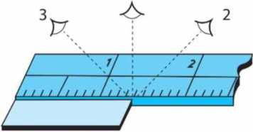

A. Học sinh 1. B. Học sinh 2 và 3. c. Học sinh 2.
D. Học sinh 1 và 2.
Câu 39. Trong tay em có một chiếc cốc như hình.
Thước phù hợp đê đo chu vi ngoài của miệng cốc là
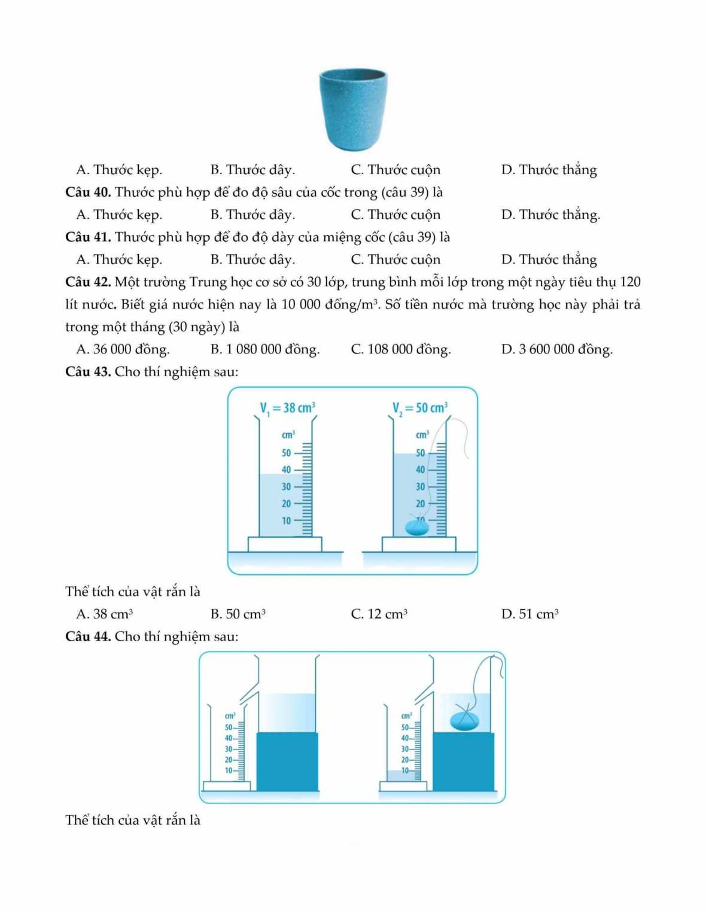
23
A. 10,20 cm³ B. 10,50 cm³ c. 10 cm³ D. 10,25 cm³
Câu 45. Thước đo phù hợp với việc đo chiều dài của bàn học và lớp học là
- Thước thẳng có GHĐ 1 m và ĐCNN 1 cm.
- Thưóc kẻ có GHĐ 30 cm và ĐCNN 1 mm.
c. Thước dài có GHĐ 3 m và ĐCNN 1 cm.
D. Thước kẹp có GHĐ 30cm và ĐCNN 1 mm.
Câu 46. Đê đo chiều dài cuốn sách Vật lý 6, ba bạn Bình; Lan, Chi cùng dùng một cây thưóc, nhưng lại đo được 3 giá trị khác nhau như sau:
Bình: 24 cm; Lan: 24,1 cm; Chi: 24,5 cm
Thưóc đo trên có ĐCNN là
A. 1 mm B. 2 mm C. 3 mm D. 5 mm
Câu 47. Dùng một sợi chỉ quấn đều 20 vòng lên thân một bút chì (môi vòng sát nhau và không chồng chéo lên nhau). Dùng thưóc thẳng đo chiều dài phần được quân (trên thân cây bút chì) ta được trị sổ là 0,5cm.
20 vònp
'◄ ► '
0,5 cm
Đường kính của sợi chỉ là
A. 0,5 cm B. 0,2 cm c. 0,025 cm D. 0,55 cm
Câu 48. Để kiểm tra lại chiêu dài của cuốn sách giáo khoa Vật lý 6, trong khi chọn thưóc, ba bạn Bình, Lan, Chi phát biêu:
- Bình: Phải chọn thưóc đo có GHĐ lớn hon chiều dài cuốn sách đê chỉ cần đặt thước một Tân và giảm được sai số.
- Lan: Phải chọn thước có ĐCNN bằng với đơn vị chiều dài của cuốn sách.
- Chi: Thước nào cũng được, cần gì phải chọn thước như thế.
Người phát biếu đúng là
A. Bình đúng B. Bình và Lan đúng. c. Chi đúng. D. Lan và Chi đúng.
Câu 49. Trên thước dây của người thợ may có im chữ cm ở đầu thước, số bé nhất và lớn nhất trên thước là 0 và 150. Từ vạch số 1 đến vạch số 2 người ta đếm có tất cà 11 vạch chia. GHĐ và độ chia nhò nhất của thước Tân lượt là
B. GHĐ: 150 cm; ĐCNN: 1 mm.
D. GHĐ: 150 cm; ĐCNN: 1 cm.
A. GHĐ: 150 m; ĐCNN: 1 cm.
c. GHĐ: 150 m;ĐCNN:lm.
Câu 50. Inch (đọc là inh) là một trong những đơn vị đo chiều dài của Anh. Khi mua tivi, người ta hay nói tivi 17 inh có nghĩa đường chéo của màn hình là 17 inch. Biết 1 inch = 2,54cm. Nếu bô của Bình mua một chiếc tivi 25 inch, thì có nghĩa đường chéo của màn hình có chiều dài là
A. 2,54 cm B. 5,17 cm c. 65,5 cm D. 63,5 cm
Câu 51. Trên thước thẳng (thước mét) mà người bán vải sử dụng, hoàn toàn không có ghi bất kỳ một số liệu nào, mà chỉ gôm có 10 đoạn xanh, trắng xen kẽ nhạu. Theo em thước có GHĐ và ĐCNN là
A. GHĐ: 100 cm; ĐCNN: 1 cm. B. GHĐ: 10 cm; ĐCNN: 1 mm.
c. GHĐ: 1 m; ĐCNN: 10 cm. D. GHĐ: 10 m; ĐCNN: 10 cm.
Cầu 52. Ba bạn Na, Nam, Lam cùng đo chiều cao của bạn Hùng.Các bạn đề nghị Hùng đúng sát vào tường, dùng 1 thước kẻ đặt ngang đẩu Hùng đê đánh dâ'u chiểu cao của Hùng vào tường. Sau đó, dùng thước cuộn có giói hạn đo 2 m và độ chia nhỏ nhất 0,5 cm đê đo chiều cao từ mặt sàn đến chô đánh dâ'u trên tường. Kết quả đo được Na, Nam, Lam ghi lẩn lượt là 165,3 cm; 165,5 cm và 166,7 cm. Kết quả được ghi chính xác là của:
A. Bạn Nam. B. Bạn Na. c. Bạn Nam và bạn Na. D. Bạn Lam.
Câu 53. Khi dùng thước thẳng và compa đê đo đường kính ngoài của miệng cốc và đường kính trong của cốc ở hình dưới.
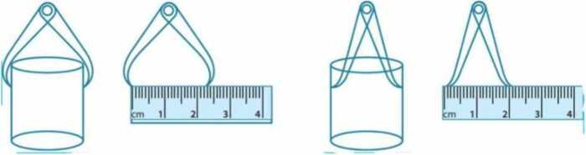

Kết quả ghi đúng là
- Đường kính ngoài 2,3 cm, đường kính trong 2,2 cm.
- Đường kính ngoài 2,1 cm, đường kính trong 2,0 cm.
c. Đường kính ngoài 2,2 cm, đường kính trong 2,0 cm.
D. Đường kính ngoài 2,0 cm, đường kính trong 2,0 cm.
Câu 54. Phát biểu đúng là
A. lm = 100cm. B. 10dm = lm. c. 1000mm = lm. D. lm = 100dm.
Câu 55. Thê’ tích nước chứa trong bình chia độ ở hình sau là
A. 40 cm³.
B. 54 cm³.
c. 60 cm³.
D. 50 cm³.
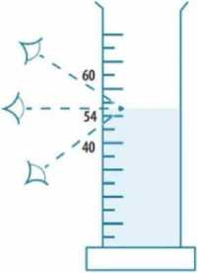

Bài 4. ĐO KHỐI LƯỢNG
Câu 56. Đơn vị đo khối lượng trong hệ thống đo lường chính thức ở nước ta là
A. tấn. B. miligram. c. kilogram. D. gram.
Câu 57. Trên một hộp mứt Tết có ghi 250g. Con sô' đó chi

.a⁵"
A. sức nặng của hộp mứt B. thê tích của hộp mứt
c. khối lượng của mứt trong hộp mứt D. sức nặng của hộp mứt
Câu 58. Dùng cân Roberval có đòn cân phụ đê cân một vật. Khi cân thăng bằng thì khối lượng của vật bang:
- giá trị của sô' chỉ của kim trên bảng chia độ.
- giá trị của số chỉ của con mã trên đòn cân phụ.
c. tông khối lượng của các quả cân trên đĩa.
D. tổng khối lượng của các quà cân đặt trên đĩa cộng với giá trị của sô' chỉ của con mã.
Câu 59. Cho các phát biêu sau:
- Đơn vị của khối lượng là gram.
- Cân dùng đê đo khối lượng của vật.
- Cân luôn luôn có hai đĩa.
- Một tạ bằng 100 kg.
- Một tâ'n bằng 100 tạ.
- Một tạ bông có khối lượng ít hơn 1 tạ sắt.
Sô' phát biểu đúng là
A.2 B. 3 C.4 D.5
Câu 60. Trong các sô' liệu dưới đây, sô' liệu nào chi khối lượng của hàng hóa?
- Trên nhãn của chai nước khoáng có ghi: 330 ml.
- Trên vỏ hộp Vitamin Bl có ghi: 1000 viên nén.
c. ơ một sô' cửa hàng vàng bạc có ghi: vàng 99,99.
D. Trên bao bì túi xà phòng có ghi: 1 kg.
Câu 61. Khi đo khối lượng của một vật bằng một cái cân có ĐCNN là lũg. Kết quà nào sau đây là đúng?
A. 298 g B. 302 g c. 3000 g D. 305 g
Câu 62. Cân một túi hoa quả, kết quả là 1553g. ĐCNN của cân đã dùng là


A. 5 g B. 100 g c. 10 g D. lg
Câu 63. Trên một viên thuốc cảm có ghi "Para 500...". Em hãy tìm hiểu thục tế đê xem ở chỗ đê trống phải ghi đơn vị nào duới đây?
A. mg B. tạ c. g D. kg
Câu 64. Với một cân Rô - béc - van và hộp quả cân, phát biêu nào sau đây đúng?
- Độ chia nhò nhát của cân là khối luợng nhỏ nhất ghi trên cân.
- Giới hạn đo của cân là khối luợng lớn nhất ghi trên cân.
c. Độ chia nhỏ nhất của cân là khối luợng của quả cân nhỏ nhất.
D. Độ chia nhò nhất của cân là khối luợng của quả cân lớn nhất.
Câu 65. Giói hạn đo của cân Rô - béc - van là
- khối lượng của một quả cân nhỏ nhất có trong hộp.
- khối lượng của một quả cân lớn nhâ't có trong hộp.
c. tổng khối lượng các quả cân có trong hộp.
D. tổng khối lượng các quả cân lớn nhất có trong hộp.
Câu 66. Trước một chiếc cầu có một biển báo giao thông có ghi "5T". số 5T có ý nghĩa gì?
- Số 5T chỉ dân rằng xe có trên 5 người ngồi thì không được đi qua câu.
- Số 5T chỉ dân rằng xe có khối lượng trên 5 tấn thì không được đi qua cầu.
c. Số 5T chỉ dân rằng xe có khối lượng trên 50 tân thì không được đi qua cầu.
D. Số 5T chi dân rằng xe có khối lượng trên 5 tạ thì không được đi qua cầu.
Câu 67. Mẹ Lan dặn Lan ra chợ mua 5 lạng thịt nạc răm. 5 lạng có nghĩa là
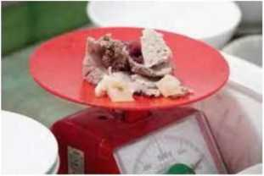

A. 50g B. 500g c. 5g D. 0,05kg
Câu 68. Khối lượng của một vật có biết điều gì?
- Khối lượng của một vật chi chiều dài của vật đó.
- Khối lượng của một vật chỉ sức nặng cùa vật đó.
c. Khối lượng của một vật chỉ độ lớn của vật đó.
D. Khối lượng của một vật chỉ một đơn vị thê tích của vật đó.
Câu 69. Một cân Roberval có đòn cân phụ được vẽ như hình sau.
1 I 1'1 l"|' I I I I I 1 'TTTỊT I I I I I I I 1 I I
0 1 2 3 4 5 ⁹|
ĐCNN của cân này là
A. Ig B. 0,lg c.5g D. 0,2g
Câu 70. Mẹ Lan nhờ Lan đi chợ mua 500 g cam; 2 kg ổi; 6 lạng nhãn và 5 kg xoài, số kilogram trái cây bạn Lan đã mua là
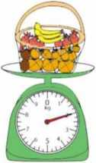

A. 7 kg B. 7,56 kg c. 8,6 kg D. 8,1 kg
Câu 71. Một cuốn sách giáo khoa KHTN 6 có khối lượng khoảng bao nhiêu gram?
A. Trong khoảng từ 100g đến 200g. B. Trong khoảng từ 200g đến 300g.
c. Trong khoảng 300g đến 400g. D. Trong khoảng 400g đến 500g.
Câu 72. Khối lượng một chiếc cặp có chứa sách vào cỡ bao nhiêu?
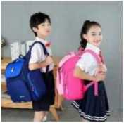

A. vài gram. B. vài trăm gram. c. vài kilogram. D. vài chục kilogram.
Câu 73. Khi bàn về câu tạọ của cân Robecvan. Ba bạn Bình, Lạn, Chi phát biêu:
Bình: Cân Robecvan không có GHĐ cũng như không có ĐCNN.
Lan: Quả cân lớn nhát trong hộp quả cân là GHĐ và quả cân nhỏ nhát trong hộp là ĐCNN.
Chi: Theo mình, tổng khối lượng các quả cân mới là GHĐ của cân; và ĐCNN là quả cân nhỏ nhất trong hộp.
A. Chỉ có Bình đúng. B. Chỉ có Lan đúng.
c. Chỉ có Chi đúng. D. Có Bình và Chi đúng.
Câu 74. Khi dùng cân Robecvan để cân một vật, bước đầu tiên là
- Uớc lượng khối lượng vật cần cân.
- Xác định được GHĐ và ĐCNN của cân.
c. Điều chỉnh vạch số 0.
D. Không cần thiết, cứ việc đặt vật lên cân.
Câu 75. Biên báo giao thông hình tròn trên có ghi 3T được gắn ở đầu của một số cây cầu mang ý nghĩa:
- Tải trọng của cầu là 3 tấn (xe 3 tấn trở xuống được phép qua cầu).
- Tải trọng của câu là 3 tạ (xe 3 tạ trò xuống được phép qua cầu).
c. B'ê rộng của câu là 3 thước.
D. B'ê cao của câu là 3 thước.
Câu 76. Với một quả cân 1 kg; một quả cân 500g và một quả cân 200g, Phải thực hiện phép cân mấy lần để cân được 600g cát bằng cân Robecvan (nhanh nhát).
A. Cân một lần. B. Cân hai lần. c. Cân ba Tân. D. Cân bốn lần.
Câu 77. Phát biểu đúng là
- Người ta dùng cân Robecvan đê đo chiều dài của một vật
- Tùy theo vật cân cân (cân đến đơn vị nào) mà nguôi ta phải cân thích hợp khi cân.
c. Phép đo khối lượng bằng cân điện tử là so sánh vật đó với một vật mâu mà ta đã biết trước khối lượng, vật mâu đó gọi là quả cân.
D. Khi cân không cân phâi hiệu chỉnh cân đông h'ô về 0.
Câu 78. Trước một chiếc cầu có một biển báo giao thông ghi 10T, con số 10T này có ý nghĩa gì?
- Xe có trên 10 nguôi ngồi thì không được đi qua câu.
- Khối lượng toàn bộ (của cả xe và hàng) trên 10 tấn thì không được đi qua cầu.
c. Khối lượng của xe trên 100 tấn thì không được đi qua cầu.
D. Xe có khối lượng trên 10 tạ thì không được đi qua cầu.
Câu 79. Cân một túi hoa quả, kết quả là 14 533 g.ĐỘ chia nhỏ nhất của cân đã dùng là
A. 1 g. B. 5 g. c. 10 g. D. 100 g.
Câu 80. Một hộp quà cân có các quả cân loại 2 g, 5 g, 10 g, 50 g, 200 g, 200 mg, 500 g, 500 mg.Đê cân một vật có khối lượng 257,5 g thì có thê sử dụng các quả cân nào?
A. 200 g, 200 mg, 50 g, 5 g, 50 g. B. 2 g, 5 g, 50 g, 200 g, 500 mg.
c. 2 g, 5 g, 10 g, 200 g, 500 g. D. 2 g, 5 g, 10 g, 200 mg, 500 mg.
Câu 81. Có 20 túi đường, ban đầu môi túi có khối lượng 1 kg, sau đó người ta cho thêm môi túi 2 lạng đường nữa. Khối lượng của 20 túi đường khi đó là bao nhiêu?
A. 24 kg. B. 20 kg 10 lạng. c. 22 kg. D. 20 kg 20 lạng.
Câu 82. Một cân Robecvan có hộp cân gôm các quả cân sau (12 quả) Ig; 2g; 2g; 5g; 10g;10g; 20g;
50g; 100g; 100g; 200g; 200g; 500g. Giói hạn đo và độ chia nhỏ nhất cùa cân là
A. GHĐ: 500g; ĐCNN: 10g. B. GHĐ: 500g; ĐCNN: 2g.
c. GHĐ: lllOg; ĐCNN: 1g. D. GHĐ: 1000 g; ĐCNN: 2g.
Câu 83. Đê cân một vật có khối lượng 850g, vói hộp cân như đã nêu ở trên, thì nguôi ta dùng các nhóm quả cân nào sau đây:
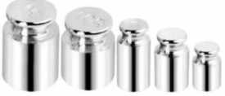
A. 500g; 200g; 50g; 20g; 20g; 10g. B. 500g; 200g; 100g; 50g.
c. 500g; 100g; 100g; 50g. D. 500g; 100g; 50g; 10g.
Câu 84. Trên một chiếc bánh nông lan có ghi "Khối lượng tịnh 250...". Em hãy tìm hiểu thực tế đê xem ỏ chỗ đê trống phải ghi đon vị nào dưói đây?
A. mg. B. eg. c. g.
Câu 85. Trên vỏ một hộp thịt có ghi 500g. Số liệu đó chỉ:
A. thê tích của cả hộp thịt. B. thể tích của thịt trong hộp.
c. khối lượng của cả hộp thịt. D. khối lượng của thịt trong hộp.
Câu 86. Trên vò các chai nước giải khát có ghi các số liệu (ví dụ 500ml), Số liệu đó chỉ:
A. thê tích của cả chai nước.
c. khối lượng của cà chai nước.
Câu 87. Chọn câu đổi đon vị đúng
A. 650 g = 0,65 kg. B. 2,4 tạ = 24 kg.
D.kg.
B. thê tích của nước trong chai.
D. khối lượng của nưóc trong chai.
c. 3,7 tấn = 3070 kg. D. 15 lạng = 0,15 kg.
Câu 88. Cân phù hợp đê cân vàng, bạc ở các tiệm vàng là
A. Cân đồng hô. B. Cân y tế.
Câu 89. Cho các lại cân sau:
c. Cân tiểu li.
D. Cân tạ.
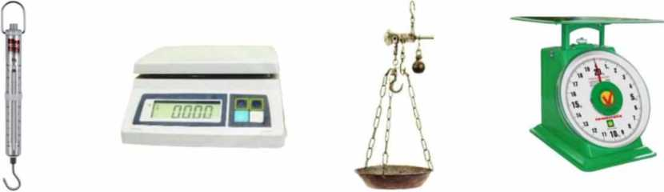
(1) (2) (3) (4)

Cân lò xo là cân :
A. (1) B. (2) c. (3) D. (4)
Câu 90. Trong đạt dịch Covid 19, gia đình bạn Lan đã mua 1 tấn gạo đê phát cho một số người khó khăn xung quanh nhà bạn ấy. Lan giúp bố mẹ chia đều 1 tấn gạo đó thành 50 phân bằng nhau, vậy môi phần quà nặng bao nhiêu kilogram?
A. 2 kg. B. 5 kg. c. 50 kg. D. 20 kg.
Câu 91. Một đĩa cân thăng bằng khi ở đĩa cân bên trái có 5 gói kẹo, đĩa cân bên phải có 1 quả cân 100 g, một quả cân 50 g, một quả cân 20 g và 3 quả cân 10 g. Khối lượng môi gói kẹo là:
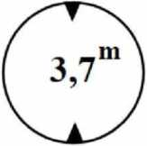

A. 20 g B. 30 g c. 40 g D. 50 g
Câu 92. Biển báo giao thông sau cho ta biết điều gì?
- Cho biết vận tốc tối đa được phép (tính theo kilomet/ giò) của các xe cộ khi đi trên đoạn đường trước mặt.
- Cho biết chiêu cao tối đa (đo theo đon vị mét) từ mặt đường trở lên của các phưong tiện giao thông đê khỏi đụng phải gầm cầu khi chui qua gầm cầu.
c. Cho biết khối lượng (đo theo đơn vị tấn) tối đa được phép của cả xe tải và hàng hóa khi đi qua một chiếc cầu.
D. Cho biết chiêu cao tối đa (đo theo đơn vị mét) từ mặt đường trở lên của các phương tiện giao thông khi đi qua câu.
Câu 93. Điền vào chỗ trống: ... ?....là khối lượng cùa một quả cân mâu đặt ở viện đo lường quốc tế Pháp.
A. Gram B. Tân c. Yến D. Kilogram
Câu 94. Một hộp quả cân Roberval gồm các quả cân có khối lượng 1 g, 2g, 5g, lũg, 20g, 50 g, 100 g, 200 g. GHĐ và ĐCNN cúa cân lần lượt là

■■'mun
A. GHĐ: 380 gram; ĐCNN: 1 gram.
c. GHĐ: 388 gram; ĐCNN: 10 gram.
B. GHĐ: 388 gram; ĐCNN: 1 gram.
D. GHĐ: 380 gram; ĐCNN: 10 gram.
Câu 95. ơ nước ta, vàng thường được tính bằng đơn vị: chì, lượng hay cây và các đơn vị này có liên hện với nhau:
1 lượng vàng = 1 cây vàng = 10 chỉ vàng
1 lượng vàng = 37,5 gram
Một chỉ vàng nặng:
A. 3,75 g
B. 37,5 g
c. 0,375 g
D.375 g

Bài 5. ĐO THỜI GIAN
Câu 96. Đơn vị đo thời gian trong hệ thống đo lường chính thức ở nước ta là
A. tuân. B. ngày. c. giây. D. giờ.
Câu 97. Khi đo nhiều lẩn thời gian chuyên động của một viên bi trên mặt phang nghiêng mà thu được nhiều giá trị khác nhau, thì giá trị được lâ'y làm kết quả của phép đo là
- Giá trị của lần đo cuối cùng.
- Giá trị trung bình của giá trị lớn nhất và giá trị nhỏ nhất.
c. Giá trị trung bình của tất cả các giá trị đo được.
D. Giá trị được lặp lại nhiều lần nhát.
Câu 98. Trước khi đo thời gian của một hoạt động ta thường ước lượng khoảng thời gian của hoạt động đó để?
A. Lựa chọn đồng hồ đo phù hợp. B. Đặt mắt đúng cách.
c. Đọc kết quả đo chính xác. D. Hiệu chỉnh đồng hô đúng cách.
Câu 99. Cho các bước đo thời gian của một hoạt động gồm:
- Đặt mắt nhìn đúng cách.
- Ước lượng thời gian hoạt động cần đo đê chọn đồng hồ thích hợp.
- Hiệu chinh đồng hồ đo đúng cách.
- Đọc, ghi kết quả đo đúng quỵ định.
- Thực hiện phép đo thời gian.
Thứ tự đúng các bước thực hiện đê đo thời gian của một hoạt động là
A. (1), (2), (3), (4), (5). B. (3), (2), (5), (4), (1). c. (2), (3), (1), (5), (4). D. (2), (1), (3), (5) (4).
Câu 100. Nguyên nhân nào sau đây không gây ra sai số khi đo thời gian cùa một hoạt động?
A. Không hiệu chỉnh đồng h'ô. B. Đặt mắt nhìn lệch.
c. Đọc kết quả chậm. D. Nhìn vào đồng hồ quá lâu
Câu 101. Đê xác định thành tích của vận động viên chạy 100 m người ta phải sử dụng loại đồng hồ là
A. Đồng hồ quả lắc. B. Đồng hồ hẹn giờ.
c. Đồng h'ô barn giây. D. Đồng hồ đeo tay.
Câu 102. Một người bắt đầu lên xe buýt lúc 13 giờ 48 phút và kết thúc hành trình lúc 15 giờ 15 phút. Thời gian từ khi bắt đầu đến lúc kết thúc hành trình là
A. 1 giờ 3 phút. B.l giờ 27 phút c. 2 giờ 33 phút. D. 10 giờ 33 phút.
Câu 103. Khi đo thời gian chạy 100 m cùa bạn Nguyên trong giờ thê dục, em sẽ đo khoáng thời gian:
A. từ lúc bạn Nguyên lấy đà chạy tới lúc về đích.
B. từ lúc có lệnh xuâ't phát tới lúc về đích.
c. bạn Nguyên chạy 50 m rồi nhân đôi.
D. bạn Nguyên chạy 200 m rồi chia đôi.
Câu 104. Đê thực hiện đo thời gian khi đi tù’ cổng trường vào lóp học, loại đồng hô phù hợp là
A. Đồng hồ bâm giây.
c. Đông hô đê bàn.
Câu 105. Câu đổi đon vị đúng:
A. 45 phút = 2750 giây.
c. 1 ngày = 86400 giây.
B. Đồng hô treo tường.
D. Đồng hồ báo thức.
B. 10 giò = 36500 giây.
D. Igiò 20 phút = 4800 giây.
Cầu 106. Trong một cuộc thi chạy trong trường của các bạn học sinh thu đưuọc bảng số liệu
sau:
Tên học sinh | Nam | Hoa | Lan | Bình
Thời gian hoàn thành | 2 phút 10 giây | 120 giây | 128 giây | 2 phút 5 giây

Bạn chạy nhanh nhất là
A. Nam B. Hoa c. Lan D. Bình
Câu 107. Loại đồng hồ phù hợp đê đo thời gian một tiết học và thời gian đi từ nhà đến trường là
A. Đồng hồ bấm giây.
B. Đồng hô đê bàn.
D. Đồng hô đeo tay.
c. Đồng hồ treo tường.
Câu 108. Đồng hô sau chỉ mấy giờ?
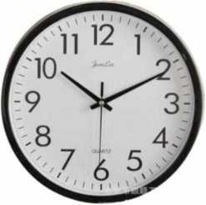
A. 21 giò 10 phút B. 10 giờ 2 phút c. 10 giờ 10 phút D. 22 giò 20 phút
Câu 109. Tại một nhà máy sản xuất bánh kẹo, An có thê đóng gói 1410 viên kẹo môi giò, môi hộp chứa 30 viên kẹo, số hộp kẹo An đóng gói được trong 1 giờ là
A. 40 hộp B. 44 hộp c. 47 hộp D. 51 hộp
Câu 110. Tại một nhà máy sản xuất bánh kẹo, Bình có thê đóng 408 hộp trong 8 giò làm việc môi ngày, môi hộp chứa 30 viên kẹo, sô hộp kẹo Bình đóng gói đưuọc trong 1 giò là
A. 40 hộp B. 44 hộp c. 47 hộp D. 51 hộp
Câu 111. Hằng ngày Long đến trường bằng xe buýt, Long phải đón chuyến xe buýt lúc 6 giò nhung hôm nay Long lại đến trên 5 phút. Biết rằng cứ sau 15 phút sẽ có 1 chuyến xe ra vào trạm, vậy Long phải chò bao lâu mới đón được chuyến xe buýt tiếp theo?


A. 7 phút B. 8 phút c. 9 phút D. 10 phút
Câu 112. Trường bạn Ân tô chức dã ngoại cho học sinh tham quan di tích Thánh Địa Mỹ Sơn. Xe xuất phát từ trường lúc 7 giờ sáng, sau khi đi được 45 phút xe dừng tại điểm nghỉ cho các bạn ăn sáng hết 15 phút. Xe tiếp tục chạy thêm 30 phút nữa là đến nơi. Thời gian đi tù' trường bạn Ân đến Thánh Địa Mỹ Sơn là
A. 75 phút B. 1 giờ c. 1 giờ 30 phút D. 45 phút

Bài 6. ĐO NHIỆT Độ
Câu 116. GHĐ và ĐCNN của nhiệt kế như hình là
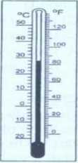

A. 50 °C và l°c. B. 50 °C và 2 °C.
c. Từ 20 °C đến 50 °C và 1 °C. D. Từ 20 °C đến 50 °C và 2 °C.
Câu 117. Khi dùng nhiệt kế đê đo nhiệt độ của chính cơ thê mình, người ta phải thực hiện các thao tác sau (chưa được sắp xếp theo đúng thứ tự):
- Đặt nhiệt kế vào nách trái, rồi kẹp cánh tay lại để giữ nhiệt kế.
- Lấy nhiệt kế ra khỏi nách đê đọc nhiệt độ.
- Dùng bông lau sạch thân và bầu nhiệt kế.
- Kiểm tra xem thuỷ ngân đã tụt hết xuống bầu nhiệt kê chưa, nếu chưa thì vẩy nhiệt kê cho thuỳ ngân tụt xuống.
Hãy sắp xếp các thao tác trên theo thứ tự hợp lí nhất.
A. d, c, a, b. B. a, b, c, d. c. b, a, c, d. D. d, c, b, d.
Câu 118. Phát biểu không đúng là
- Chất lỏng co lại khi lạnh đi.
- Độ dãn nò vì nhiệt của các chất lỏng khác nhau là như nhau.
c. Khi nhiệt độ thay đồi thì thê tích châ't lỏng thay đổi.
D. Chất lỏng nò ra khi nóng lên.
Câu 119. Nhiệt kế thuỷ ngân không thê đo được:
A. Nhiệt độ của nước đá. B. Nhiệt độ cơ thê người.
c. Nhiệt độ khí quyển. D. Nhiệt độ của một lò luyện kim.
Câu 120. Cho các bước như sau:
- Thực hiện phép đo nhiệt độ.
- Ước lượng nhiệt độ của vật.
- Hiệu chỉnh nhiệt kế.
- Lựa chọn nhiệt kế phù hợp.
- Đọc và ghi kết quả đo.
Các bước đúng khi thực hiện đo nhiệt độ của một vật là
A. (2), (4), (3), (1), (5).
c. (1), (2), (3), (4), (5).
B. (1), (4), (2), (3), (5).
D. (3), (2), (4), (1), (5).
Câu 121. Dung nói rằng, khi sù' dụng nhiệt kếthuỳ ngân phải chú ý bốn điểm dưới đây.
Dung đã nói sai ờ điểm nào?
- Giới hạn đo và độ chia nhò nhất của nhiệt kế.
- Không cầm vào bâu nhiệt kê khi đo nhiệt độ.
c. Hiệu chỉnh vê vạch sô 0.
D. Cho bâu nhiệt kế tiếp xúc vói vật cân đo nhiệt độ.
Câu 122. Dùng nhiệt kế vẽ ở hình bên, không thê đo được nhiệt độ của:
r.
^{4,1}
21
ỊỌ_
A. nước sông đang chảy c. nước đang sôi
B. nước uống
D. nước đá đang tan
Câu 123. Lí do nào sau đây là một trong nhũng lí do chính khiến ngư ời ta chì chế tạo nhiệt kế rượu mà không chế tạo nhiệt kế nước ?
- vì nước dãn nở vì nhiệt kém rượu.
- vì nhiệt kế nước không đo được nhũng nhiệt độ trên 100°C.
c. vì nhiệt kế nước không đo được nhũng nhiệt độ 100°C.
D. vì nước dãn nở vì nhiệt một cách đặc biệt, không đều.
Câu 124. Không thê dùng nhiệt kế rượu đê đo nhiệt độ của hơi nước đang sôi vì:
- rượu sôi ờ nhiệt độ cao hơn 100°C.
- rượu sôi ờ nhiệt độ thấp hơn 100°C.
c. rượu đông đặc ở nhiệt độ thấp hơn 100°C.
D. rượu đông đặc ở nhiệt độ cao hơn 100“C.
Sử dụng từ câu 125 - 128.
Thời gian
Nhiệt độ

25°c
27°c
7 giờ
9 giờ
10 giờ | 29°c
12 giờ | 31 °C
16 giờ | 30°C
18 giờ | 29°c

Câu 125. Nhiệt độ lúc 9h là bao nhiêu?
A.25°c B.27°c | c.29°c | D. | 30°C
Câu 126. Nhiệt độ 31 °C vào lúc mấy giò?  A. 7 giờ B. 9 giò | c.10 giờ | D. | 12 giò
Câu 127. Nhiệt độ thấp nhát vào lúc mấy giờ?  A. 18 giờ B. 7 giờ | c.10 giò | D. | 12 giờ
Câu 128. Nhiệt độ cao nhất vào lúc mấy giờ?  A. 18 giò B. 16 giờ | c.12 giờ | D. | 10 giò

Câu 129. Sắp xếp các nhiệt độ sau: 37°c, 315 K, 345K, 68°F theo thứ tự tăng dần theo thang đo nhiệt độ Celsius.
A. 37°c, 315 K, 345K, 68°F. B. 68°F, 37°c, 315 K, 345K.
c. 315 K, 345K, 37°c, 68°F
D. 68°F, 315 K, 37°c, 345K.
Loại nhiệt kế
Thủy ngân
Rượu
Kim loại
Ytế
Câu 130. Tại sao bảng chia độ của nhiệt kế y tế lại không có nhiệt độ dưới 34 °C và trên 42 °C?
A. Vì không thê làm khung nhiệt độ khác.
B. Vì thủy ngân trong nhiệt kế y tế có giói hạn là 42°c.
c. Vì chỉ ở nhiệt độ này nhiệt kế thủy ngân mới đo chính xác đuợc.
D. Vì nhiệt độ co thê nguôi chỉ nằm trong khoảng từ 35 °C đến 42°c.
Câu 131. Bảng duói đây ghi tên các loại nhiệt kế và nhiệt độ ghi trên thang đo của chúng?
Thang nhiệt độ
Từ-10°C đến 110°C Từ -30°C đến 60°C Từ o°c đến 400°C
Từ 34°c đến 42°c
Phải dùng loại nhiệt kế nào đê đo nhiệt độ của bàn là?
A. Nhiệt kế thủy ngân. B. Nhiệt kế rượu.
c. Nhiệt kế kim loại. D. Nhiệt kế y tế.
Sừ dụng dữ kiện sau dê trả lời các câu 132,133 và 134.
Bảng sau đây ghi sự thau đổi nhiệt độ của không khí theo thời gian dựa trên số liệu của một trạm khí tượng ò Hà Nội ghi được vào một ngày mùa đông
Thời gian (giờ) | 1 | 4 | 7 | 10 | 13 | 16 | 19 | 22
Nhiệt độ (°C) | 13 | 13 | 13 | 18 | 18 | 20 | 17 | 12

Câu 132. Nhiệt độ thấp nhất trong ngày là vào lúc:
A. 7 giờ B. 10 giờ c. 16 giờ
Câu 133. Nhiệt độ cao nhất trong ngày là vào lúc:
A. 7 giờ B. 10 giờ c. 16 giờ
Câu 134. Độ chênh lệch trong ngày là
A. 5°c B. 6°c c. 7°c
D. 22 giò'
D. 22 giờ
D. 8 °C
ĐÁP ÁN
1 | 2 | 3 | 4 | 5 | 6 | 7 | 8 | 9 | 10
c | A | D | A | B | A | A | B | B | D
11 | 12 | 13 | 14 | 15 | 16 | 17 | 18 | 19 | 20
B | D | B | c | c | c | A | D | A | c
21 | 22 | 23 | 24 | 25 | 26 | 27 | 28 | 29 | 30
B | A | A | D | A | c | c | A | c | c
31 | 32 | 33 | 34 | 35 | 36 | 37 | 38 | 39 | 40
c | B | c | A | B | c | A | A | B | D
41 | 42 | 43 | 44 | 45 | 46 | 47 | 48 | 49 | 50
A | B | c | c | c | A | c | B | c | D
51 | 52 | 53 | 54 | 55 | 56 | 57 | 58 | 59 | 60
c | A | c | B | B | c | c | D | B | D
61 | 62 | 63 | 64 | 65 | 66 | 67 | 68 | 69 | 70
c | D | A | c | c | B | B | B | D | D
71 | 72 | 73 | 74 | 75 | 76 | 77 | 78 | 79 | 80
A | c | c | c | A | c | c | c | A | B
81 | 82 | 83 | 84 | 85 | 86 | 87 | 88 | 89 | 90
A | c | B | c | D | B | A | c | A | D
91 | 92 | 93 | 94 | 95 | 96 | 97 | 98 | 99 | 100
c | B | D | B | A | c | c | A | c | D
101 | 102 | 103 | 104 | 105 | 106 | 107 | 108 | 109 | 110
c | B | B | A | D | B | D | c | c | D
111 | 112 | 113 | 114 | 115 | 116 | 117 | 118 | 119 | 120
D | c | B | D | c | B | A | B | D | A
121 | 122 | 123 | 124 | 125 | 126 | 127 | 128 | 129 | 130
c | c | D | c | B | D | B | c | c | D
131 | 132 | 133 | 134
c | D | c | c

PHẦN HÓA HỌC

CHỦ ĐỂ: CHẤT VÀ sự BIÊN ĐỔI CHẤT
TRẮC NGHIỆM

Bài 18. Sự ĐA DẠNG CỦA CHẤT
Câu 1. Đặc điểm cơ bản để phân biệt vật thê tự nhiên và vật thê nhân tạo là
- vật thê nhân tạo đẹp hơn vật thê tự nhiên
- vật thể nhân tạo do con người tạo ra
c. vật thê tự nhiên làm tù' chất, còn vật thê nhân tạo làm từ vật liệu
D. vật thê tự nhiên làm từ các chất trong tự nhiên, vật thê nhân tạo làm từ các chất nhân tạo Câu 2. Đặc điểm cơ bản đê phân biệt vật thê vô sinh và vật thể hữu sinh là
- vật thê vô sinh không xuất phát từ cơ thê sống, vật thê hữu sinh xuất phát từ cơ thê sống.
- vật thê vô sinh không có các đặc điểm như trao đổi chất và năng lượng, sinh trưởng và phát triển, sinh sản, cảm ứng, còn vật thê hữu sinh có các đặc điểm trên
c. vật thê vô sinh là vật thê đã chết, vật thê hữu sinh là vật thê còn sống
D. vật thê vô sinh là vật thê không có khả năng sinh sản, vật thê hữu sinh luôn luôn sinh sản Câu 3. Vật sống là
- vật có sẵn trong tự nhiên.
- là vật thể do con người tạo ra đê phục vụ cuộc sống.
c. vật có khả năng trao đổi chất với môi trường, lớn lên và sinh sản.
D. không có khả năng trao đổi chất với môi trường, lớn lên và sinh sản.
Câu 4. Các thê của chất gồm
A. Thê rắn, thê lỏng B. Thê rắn, thê hơi
c. Thê lỏng, thê hơi, dạng tinh thê D. Thê lỏng, thê khí, thê rắn
Câu 5. Vật thê tự nhiên là
- vật có sẵn trong tự nhiên.
- là vật thể do con người tạo ra đê phục vụ cuộc sống.
c. vật có khả năng trao đổi chất với môi trường, lớn lên và sinh sản.
D. không có khả năng trao đổi chất với môi trường, lớn lên và sinh sản.
Câu 6. Vật thể tự nhiên là
A. Ao, hồ, sông, suối. B. Biên, mương, kênh, bê nước.
c. Đập nước, máng, đại dương, rạch. D. Hồ, thác, giếng, bê bơi.
Câu 7. Vật thê nhân tạo là
A. vật có sẵn trong tự’ nhiên.
B. là vật thể do con người tạo ra để phục vụ cuộc sống.
c. vật có khả năng trao đổi chất với môi trường, lớn lên và sinh sản.
D. không có khả năng trao đổi châ't vói môi trường, lón lên và sinh sản.
Câu 8. Tất cả các trường hợp nào sau đây đều là chất?
A. Đường mía, muôi ăn, con dao. B. Con dao, đôi đũa, cái thìa nhôm.
c. Nhôm, muối ăn, đường mía. D. Con dao, đôi đũa, muối ăn.
Câu 9. ơ nhiệt độ thường, trong điều kiện khô ráo, saccharose (đường ăn) ỏ thê
A. thê rắn B. thê lỏng c. thê hoi D. thê khí
Câu 10. Trong các vật thê sau, vật thê không phải vật thê tự nhiên là
A. mặt trời B. con tàu c. sông, hồ D. cây lúa
Câu 11. Trong các vật thê sau, vật không sống là
A. vi khuẩn B. cây nấm c. con sóc D. máy bay
Câu 12. Trong các vật thể sau, vật thể tự nhiên là
A. ngọn núi, đám mây B. đại dương, đập thủy điện
c. ô tô, cái quạt D. tàu hỏa, thác nước
Câu 13. Trong các vật thê sau, vật thê nhân tạo là
A. con voi, hồ nước B. rừng rậm, biển
c. giàn khoan, máy móc D. tơ tằm, đệm cao su
Câu 14. Trong các vật thể sau, vật thể tự nhiên là
A. mặt trăng B. con tàu c. máy tính D. ngôi nhà
Câu 15. Trong các vật thê sau, vật thể sống là
A. ngọn núi B. cây lúa c. ao, đầm D. ô tô
Câu 16. Vật thê nhân tạo là
A. Cây lúa. B. Cái cầu. c. Mặt trời. D. Con sóc.
Câu 17. Cho dãy sau: thủy tinh, cây xanh, cây cầu, nitrogen, nước, calcium carbonate. Số chát và vật thể trong dãy là
A. 4 chất, 2 vật thể B. 3 chất, 3 vật thê
c. 2 chất, 4 vật thê D. 5 chất, 1 vật thê
Câu 18. Cho các vật thể sau: bàn gô, gạo, giá inox, ghế nhựa. Thành phần chất chủ yếu tạo nên các vật thể trên Tân lượt là
A. cellulose, cơm, nhôm, châ't dẻo B. cellulose, tinh bột, nhôm, châ't dẻo
c. tinh bột, cellulose, sắt, nhựa D. cellulose, tinh bột, sắt, chất dẻo
Câu 19. Cho dãy sau: đại dương, nhôm, ô tô, cây cao su, cellulose, chát dẻo. Trong dãy trên gồm
A. 3 chat, 3 vật thê B. 4 chát, 2 vật thê c. 2 chất, 4 vật thê D. đều là 6 vật thê Câu 20. Cho phát biểu sau: "Nhờ quá trình quang hợp của cây xanh. Trong quá trình quang họp, cây xanh lấy khí carbon dioxide và nhả ra oxygen nên có tác dụng làm giảm carbon dioxide và tăng oxygen trong môi trường". Phát biểu trên đề cập đến các châ't là
A. cây xanh, carbon dioxide B. carbon dioxide, oxygen
c. môi trường, oxygen D. quang hợp, cây xanh
Câu 21. Cho phát biểu sau: "Các chất có thể tồn tại ở ba (1). . . co bản khác nhau, đó là (2). . . Môi chát có một số (3). . . khác nhau khi tồn tại ỏ các thê khác nhau". Các từ thích hợp điên vào chô trống là
- (1) thể; (2) rắn; (3) đặc điểm
- (1) trạng thái; (2) rắn, lòng, khí; (3) đặc điểm
c. (1) thể; (2) rắn, lỏng, khí; (3) tính châ't
D. (1) trạng thái; (2) lỏng; (3) khả năng
Câu 22. Cho vật thê như hình vẽ, tên vật thể và châ't chính tạo nên vật thể là
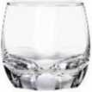

- tên vật thê: cốc; chất tạo nên vật thể: thủy tinh
- tên vật thê: cốc; chất tạo nên vật thể: nhựa (plastic) c. tên vật thể: bát; chất tạo nên vật thể: thủy tinh
D. tên vật thê: bát; chất tạo nên vật thê: sứ
Câu 23. Cho vật thê như hình vẽ, tên vật thê và chất chính tạo nên vật thê là
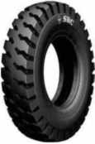

A. tên vật thể: bọc bánh xe; chất tạo nên vật thể: plasma
B. tên vật thể: gioăng; chất tạo nên vật thể: sợi cacrbon c. tên vật thể: bánh xe; chất tạo nên vật thể: nhựa (plastic) D. tên vật thể: lốp xe; chất tạo nên vật thể: cao su
Câu 24. Cho các phát biểu sau
- Trong quả chanh có nước, citric acid và một sô' chất khác.
- Thuốc đầu que diêm được trộn một ít sulfur.
Phần chữ in nghiêng chỉ tên vật thê và chất tương ứng là
- tên vật thể: chanh, nước, que diêm; chất tạo nên vật thể: citric acid, sulfur
- tên vật thể: nước, citric acid, que diêm; chất tạo nên vật thê: chanh, sulfur c. tên vật thể: chanh, que diêm; chất tạo nên vật thể: nước, citric acid, sulfur
D. tên vật thể: nước, citric acid, sulfur; chất tạo nên vật thể: chanh, que diêm Câu 25. Cho các phát biểu sau
- Trong chai giấm có nước và acetic acid.
- Cốc bằng thày tinh dễ vỡ hơn so vói cốc bằng chất dẻo.
- Vò bao diêm có chứa potassium chlorate để tạo lừa.
- Quặng apatit ở Lào Cai có chứa calcium phosphate với hàm lượng cao.
Các từ in nghiêng chỉ vật thê là
- giấm, thủy tinh, chất dẻo, bao diêm, quặng
- acetic acid, chất dẻo, potassium chlorate, calcium phosphate
c. giấm, cốc, bao diêm, quặng
D. nước, cốc, bao diêm, calcium phosphate
Câu 26. Cho vật thê’ như hình vẽ, tên vật thê và các châ't chính tạo nên vật thê là
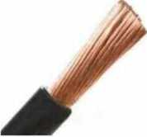
- tên vật thê: dây điện; chất tạo nên vật thể: copper, plastic
- tên vật thê: dây dân; châ't tạo nên vật thê: sợi cacrbon
c. tên vật thể: dây điện; chất tạo nên vật thê: copper
D. tên vật thê: dây nối; chất tạo nên vật thể: cao su
Câu 27. Cho phát biểu sau: "Lương thực là thức ăn chứa hàm lượng tinh bột lớn, nguồn cũng cấp chính về năng lượng và chất bột carbonhydrate trong khâu phần thức ăn. Ngoài ra, lương thực chứa nhiều dưỡng chất khác nhau như protein (chát đạm), lipid (chất béo), calcium, phosphorus, sắt, các vitamin nhóm B và các khoáng chất".
SỐ chất được đề cập đến trong phát biêu là
A. 7 B. 6 c. 8
D. 9
Cột B
Câu 28. Cho vật thê và chất theo bảng sau
Cột A
Vật thê |  |  |  | Chất
1 | ỈÍY^I  Tủ | 1  quần áo |  | a | plastic
2 | Đồ trang sức |  |  | b | cellulose
3 | Móc treo |  |  | c | carbon và cellulose
4 | ỉ '° ' 1 °  Đồ | gia dụng |  | d | aluminium
5 | Bút chì |  |  | e | silver

Vật thể và chát tương ứng là
A. 1-b, 2-d, 3-a, 4-e, 5-c B. 1-b, 2-e, 3-d, 4-a, 5-c
c. 1-a, 2-e, 3-b, 4-c, 5-d D. 1-d, 2-c, 3-e, 4-a, 5-b
Câu 29. Cho các phát biêu sau
- Dây điện cao thế thường sử dụng aluminium vì aluminium nhẹ, làm giảm áp lực lên cột điện, cột điện đỡ bị gãy. Ngoài ra, giá aluminium cũng rẻ hơn so với copper.
- Vải may quần áo được làm từ sợi bông (cellulose) hoặc sọi polymer (nhựa). Loại làm bằng sợi bông có đặc tính thoáng khí, hút âm tốt hơn, mặc dễ chịu hơn nên thường đắt hơn vải làm bằng sợi polymer.
Dãy gôm tất cả các chất xuất hiện trong các phát biểu là
A. copper, cellulose, nhựa, polymer B. aluminium, sợi bông, nhựa
c. aluminium, copper, sợi bông D. aluminium, copper, cellulose, polymer
Câu 30. Cho các phát biêu sau:
- Xoong nồi thường được làm bằng hộp kim của iron vì iron là kim loại dân nhiệt tốt, giúp quá trình nâu ăn nhanh hơn.
- Bát, đĩa thường được làm bằng sứ vì sứ cách nhiệt tốt, khi đựng thức ăn làm cho thức ăn lâu nguội và người dùng không bị nóng, an toàn.
Sô' chất được đề cập đến trong các phát biểu trên là
A. 3 B. 5 c. 4 D. 2
Câu 31. Cho phát biểu sau: "Pin được xem là thiết bị lun trữ năng lượng dưới dạng hóa năng, nó là nguồn năng lượng giúp các thiết bị cầm tay hoạt động như pin con Thỏ, pin con o, ... Trong pin có chứa nhiều kim loại nặng như mercury, zinc, lead,..."
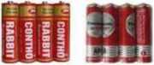
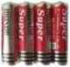
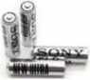
Sô' chất được đề cập đến trong phát biểu là
A. 1
B. 3
c. 4
D. 2
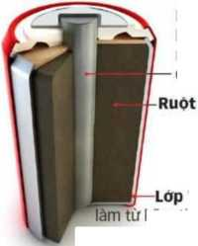
Loi bột mangan dioxit
Amoni Clorua (có tính déo, đế dần điện)
tan trong nuớc
Câu 32. Cho hình ảnh cấu trúc một viên pin như sau:
Võ kẽm tinh khiết, tính déo, không hòa
Dãy gồm tất cả các châ't có trong thành phần câ'u tạo của pin là A. manganese dioxide, amomnium chloride, zinc
B. lõi, ruột, lớp vò
c. manganese dioxide, amomnium chloride, lóp vỏ
D. lõi, ruột, zinc
Câu 33. Đặc điểm của thê lỏng là
- các hạt liên kết chặt chẽ; có hình dạng và thê tích xác định; rất khó bị nén.
- các hạt liên kết không chặt chẽ; có hình dạng không xác định, có thê tích xác định; khó bị nén.
c. các hạt chuyển động tụ’ do; có hình dạng và thê tích không xác định; dê bị nén.
D. dê lan tỏa, chiếm toàn bộ hình dạng vật chứa.
Câu 34. Ở nhiệt độ thường (25°c, 1 atm), nước ở trạng thái
A. khí B. ran c. lỏng D. đông đá
Câu 35. Đặc điểm của thê rắn là
- các hạt liên kết chặt chẽ; có hình dạng và thể tích xác định; rất khó bị nén.
- các hạt liên kết không chặt chẽ; có hình dạng không xác định, có thể tích xác định; khó bị nén.
c. các hạt chuyên động tụ’ do; có hình dạng và thể tích không xác định; dê bị nén.
D. dê lan tỏa, chiếm toàn bộ hình dạng vật chứa.
Câu 36. Khi mở lọ giấm, một lúc sau chúng ta ngủi thấy "mùi giâm" chua. Nguyên nhân của hiện tượng này do tính chát của acetic acid. Tính chát đó là
A. dê dàng nén được. B. không có hình dạng xác định.
c. dê lan chảy của acetic acid. D. bay hoi và lan tỏa của chất khí.
Câu 37. Khi mở lọ nưóc hoa, có các phân tù’ khí thoát ra làm ta có thê ngủi thấy mùi hoa thơm. Điều này thê hiện tính chất của thê khí là
- De dàng nén được.
- Không có hình dạng xác định.
c. Có thê lan toả trong không gian theo mọi hướng.
D. Không chảy được.
Câu 38. Đặc điểm cùa thể khí là
- các hạt liên kết chặt chẽ; có hình dạng và thê tích xác định; rất khó bị nén.
- các hạt liên kết không chặt chẽ; có hình dạng không xác định, có thê tích xác định; khó bị nén.
c. các hạt chuyên động tự’ do; có hình dạng và thê tích không xác định; dê bị nén.
D. dê lan chảy, chiếm một phần hình dạng vật chứa.
Câu 39. Một số chát khí có mùi thơm toả ra từ bông hoa hồng làm ta có thê ngửi thấy mùi hoa thơm. Điêu này thê hiện tính chát nào cùa thê khí?
- De dàng nén được.
- Không có hình dạng xác định.
c. Có thể lan toả trong không gian theo mọi hướng.
D. Không chảy được.
Câu 40. Không khí là hôn hợp chứa nhiêu thành phân khác nhau, thành phân không phải thê khí là
A. Carbon dioxide. B. Oxygen. c. Chất bụi. D. Nitrogen.
Câu 41. Cho các chất sau: oxygen, lead, copper, nitrogen, ethanol. Dãy gôm các chất ở thê khí là
A. oxygen, lead. B. lead, copper. c. ethanol, nitrogen. D. oxygen, nitrogen.
Câu 42. Cho các chát sau: acetic acid (giấm), cellulose, methane, iron. Dãy gồm các châ't ở thê rắn là
A. cellulose, iron. B. acetic acid (giâm), cellulose.
c. methane, acetic acid. D. methane, iron.
Câu 43. Dâu thô đóng thùng được do đặc diêm của thể lỏng là
A. có hình dạng xác định. B. có thê nén được.
c. không có hình dạng xác định. D. có tính lan chảy.
Câu 44. Cho các phát biểu sau:
- Có thê rèn luyện con dao (bang iron) rất mảnh và sac do iron có thể ở cả thê rắn và lỏng.
- Cát mịn có thể chảy được qua phần eo râ't nhỏ của đồng hô cát, vì vậy cát là chất lòng Phát biểu đúng, sai là
A. (1) đúng, (2) đúng B. (1) đúng, (2) sai
c. (1) sai, (2) đúng D. (1) sai, (2) sai
Câu 45. Than đá được hình thành trong tự nhiên do quá trình hóa thạch của cellulose. Than đá trong tụ' nhiên có thê
A. khí B. lỏng. c. plasma. D. rắn.
Câu 46. Cho phát biểu sau: "Nhiệt độ nóng chảy của thiếc là 232°c. Khi làm nguội thiếc lỏng đến ...(1) ..., thiếc sẽ đông đặc. ơ nhiệt độ phòng, thiếc ở thể ...(2) ..." Từ thích hợp điền vào chô trống là
A. (1) 25°c, (2) khí B. (1) 232°c, (2) lỏng c. (1) 25°c, (2) lỏng D. (1) 232°c, (2) rắn Câu 47. Theo các nhà khoa học helium chiếm tói 24% khối lượng vũ trụ. Nó là sản phẩm chính của các phản úng hạt nhân hợp nhất liên quan đến hydrogen. Trong vũ trụ, phần lớn helium
nằm trong các hành tinh và môi trường liên hành tinh. Trong bầu khí quyển của trái đất, helium chỉ chiếm 0.00052%. Còn lại, đa số đều nằm trong các mỏ khí tụ’ nhiên. Trạng thái vật lý của
helium trong tự nhiên là
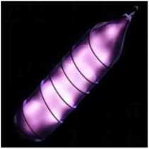
A. rắn B. lỏng c. khí D. kết tinh
Câu 48. Đặc điểm sắp xếp các hạt trong 3 thê của chất được mô tả như hình vẽ
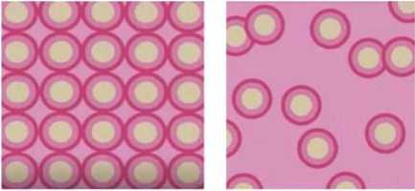

Hình 1 Hình 2 Hình 3
Các thê của chất tương ứng với 3 hình là
A. Hình 1: rắn, hình 2: lỏng, hình 3: khí c. Hình 1: rắn, hình 2, 3: lỏng
Câu 49. Cho nhiệt độ sôi của các chất:
B. Hình 1, 2: rắn, hình 3: lỏng
D. Hình 1: lỏng, hình 2: rắn, hình 3: khí
Chất | Nhiệt độ sôi (°C)
Dầu ăn | Khoảng 300
Nước | 100
Ethanol | 78,3
Acetic acid | 118

Thứ tự' sắp xếp tăng dần nhiệt độ sôi của các chất là
A. dầu ăn, nước, ethanol, acetic acid B. ethanol, acetic acid, nước, dầu ăn
c. ethanol, nước, acetic acid, dầu ăn D. dầu ăn, acetic acid, nước, ethanol
Câu 50. Cho các phát biểu sau:
- Vật thê được tạo nên tù’ chát.
- Kích thước miếng nhôm (aluminium) càng lớn thì khối lượng riêng của aluminium càng lớn.
- Tính chát của chất thay đổi theo hình dạng của nó.
- Mỗi chất có nhũng tính chát nhát định, không đổi.
Số phát biêu đúng là
A. 1 B. 2 c. 3 D. 4
Câu 51. "Ớ nhiêu vùng nông thôn người ta xây dụng h'âm biogas để thu gom chát thải động vật. Chát thải được thu gom vào hâm sẽ phân hủy, theo thời gian tạo ra biogas. Biogas chủ yếu là methane, ngoài ra còn một lượng nhỏ các chát như ammonia, hydrogen sulfide, sulfur dioxide,... Biogas tạo ra sẽ được thu lại và dân lên đểlàm nhiên liệu khí phục vụ cho đun nấu hoặc chạy máy phát điện".
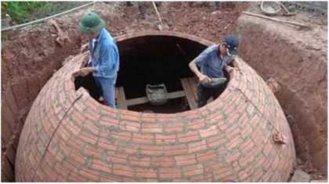

Số chất khí xuất hiện trong phát biểu là:
A. 2 B. 5 c. 3 D. 4
Câu 52. Cho các loại nhiên liệu sau: dầu mỏ, methane, than đá, ethanol. Nhiên liệu ỏ trạng thái lỏng là
A. dầu mỏ, ethanol B. methane, ethanol c. than đá, dầu mỏ D. methane, than đá Câu 53. Hiện tượng thê hiện tính chất lan chảy của châ't lòng là
- muối tan dần khi hòa tan vào nước.
- Dầu loang trên mặt biển.
c. Mở lọ nước hoa, một lúc sau thây có mùi thơm.
D. Pha loãng rượu bằng nước.
Câu 54. Có thể đựng dầu ăn trong chai, nước trong bình, mắm trong lọ vì các chất đó có đặc điểm chung của châ't lỏng là
A. tính dễ lan chảy. B. khó bị nén.
c. các hạt liên kết không chặt chẽ. D. không có hình dạng xác định.
Câu 55. Người ta tiến hành nung potassium permanganate (KMnOí) trong ống nghiệm. Phản ứng sinh ra oxygen. Oxygen được dân vào một ống nghiệm chứa đầy nước và thoát ra dạng bọt như trong hình vẽ. Oxygen điều chế trong thí nghiệm tạo thành ờ thê là
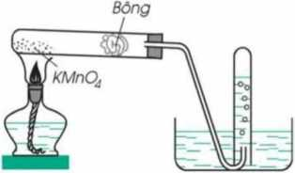

A. lỏng B. khí c. rắn D. lỏng và khí
Câu 56. Cho bảng các chát và úng dụng sau
Chất | Tính chất | ứng dụng
Dây đồng | 1. Có thểhoà tan nhiều chất khác | a) Dùng làm dung môi
Cao su | 2. Cháy được trong oxygen | b) Dùng làm dây dân điện
 | 3. Dân điện tốt | c) Dùng làm nguyên liệu sản xuất lốp xe
 | 4. Có tính đàn hồi, độ bền cơ học cao | d) Dùng làm nhiên liệu

Các cặp tính chất - úng dụng phù hợp với các chất đã cho trong bảng là
- Dây đồng: Tính chất 3, úng dụng b. Cao su: Tính chất 4, úng dụng c.
- Dây đồng: Tính chất 1, ứng dụng a. Cao su: Tính chất 2, ứng dụng d. c. Dây đồng: Tính chất 3, ứng dụng b. Cao su: Tính châ't 2, úng dụng d. D. Dây đông: Tính chất 2, úng dụng a. Cao su: Tính chất 4, úng dụng c.

Bài 19. CÁC THỂ CỦA CHẤT VÀ sự CHUYỂN THỂ CỦA CHẤT
Câu 57. Dãy gồm các tính chất đều thuộc tính chất vật lý là
- Sự cháy, khối lượng riêng
- Nhiệt độ nóng chảy, tính tan
c. Sự phân hủy, sự biến đôi thành chất khác
D. Màu sắc, thê rắn - lỏng - khí
Câu 58. Hiện tượng vật lý là
A. Đốt que diêm B. Nước sôi
c. Cửa sắt bị gỉ D. Quần áo bị phai màu
Câu 59. Quá trình nào thê hiện tính chát vật lý là
- nung đá vôi tạo ra vôi sống và khí carbonic.
- làm kem trong tủ lạnh.
c. điện phân nước điêu chế khí oxygen và hydrogen.
D. nhiệt phân potassium chlorate tạo ra khí oxygen.
Câu 60. Giâm ăn (chứa acetic acid) có nhũng tính chất sau: là châ't lòng, không màu, vị chua, hoà tan được một số chất khác, làm giấy quỳ màu tím chuyển sang màu đỏ; khi cho giấm vào bột vỏ trứng thì có hiện tượng sùi bọt khí.
Các tính châ't vật lý của giâm ăn là
- vị chua, hoà tan được một số chất khác, làm giây quỳ màu tím chuyển sang màu đỏ
- không màu, vị chua, tác dụng bột vỏ trúng thì có hiện tượng sủi bọt khí.
c. châ't lòng, không màu, làm giấy quỳ màu tím chuyên sang màu đò
D. chất lỏng, không màu, vị chua, hòa tan được một số chất khác.
Câu 61. Tính chất vật lý của chất gồm
- màu sắc, mùi vị, khối lượng riêng, tính tan trong nước hoặc chát lỏng khác
- tính nóng chảy, sôi của một chất, khả năng cháy
c. tính dẫn điện, dẫn nhiệt, khả năng bị phân hủy
D. khả năng tác dụng vói chất khác, mùi vị, hình dạng, kích thước.
Câu 62. Quá trình nào thê hiện tính chất hoá học là
- Hoà tan đường vào nước.
- Cô cạn nước đường thành đường.
c. Đun nóng đường tới lúc xuất hiện chất màu đen.
D. Đun nóng đường ở thê rắn đê chuyển sang đường ở thê lỏng.
Câu 63. Cho các hiện tượng sau:
- Thạch nhũ hình thành trong hang động núi đá vôi.
- Kim loại nhôm màu trắng bạc, dê dát mỏng.
- Kim loại đồng màu đò, dê kéo sợi.
- Muối ăn khô hon khi đun nóng.
- Nến cháy thành khí carbon dioxide và hơi nước.
Số hiện tượng hóa học là
A. 5 B. 4 c. 3 D. 2.
Câu 64. Cho phát biêu sau: "Đường saccharose (sucrose) là nguồn cung cap chát dinh dưỡng quan trọng cho con nguôi. Đường saccharose là chát rắn, màu trắng, tan nhiều trong nước, đặc biệt là nước nóng, nóng chảy ở 185°c. Khi đun nóng, đường saccharose bị phân huỷ thành carbon và nước. Đường saccharose được làm từ cây mía, củ cải đường, cây thốt nốt".
Phát biểu thê hiện tính chất vật lý cùa saccharose là
- Đường saccharose (sucrose) là nguồn cung cấp chát dinh dưỡng quan trọng cho con người.
- Đường saccharose là chất rắn, màu trắng, tan nhiều trong nước, đặc biệt là nước nóng, nóng chảy ở 185°c.
c. Khi đun nóng, đường saccharose bị phân huỷ thành carbon và nước.
D. Đường saccharose được làm từ cây mía, củ cải đường, cây thốt nốt.
Câu 65. Cho bảng nhiệt độ nóng chảy, nhiệt độ sôi của một số chát sau:
STT | Chất | Nhiệt độ nóng chảy | Nhiệt độ sôi
1. | Iron | 1538°c | 2862°c
2. | Mecury | -38,83°c | 356,7°c
3. | Sulfur | 115,2°c | 444,6°c
4. | Oxygen | -218,8°c | -183°c
ơ nhiệt độ thường (25°C), chất tồn tại  A. iron B. Mercury |  | ở thê lỏng là  c. sulfur | D. oxygen

Câu 66. Thăng hoa là hiện tượng một chất chuyên từ trạng thái rắn sang trạng thái khí, không đi qua trạng thái lỏng. Trong hình vẽ là các tinh thê iodine bị thăng hoa khi đun nóng. Chất cũng có khả năng thăng hoa được sử dụng trong đời sống đê đuổi gián, chuột là
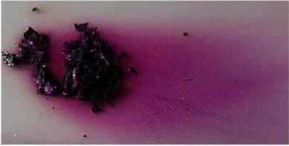
A. cồn B. muối ăn c. vôi D. băng phiến
Câu 67. Cho các tính chất sau: tính tan trong nuớc, tính chát cháy, bị phân hủy, tác dụng với chát khác. Tính chát vật lí là
A. tính tan trong nuớc B. tính chât cháy
c. bị phân hủy D. tác dụng với chất khác
Câu 68. Tính chát hóa học cùa chát là
- khả năng hòa tan trong nưóc
- sự biến đổi một chát tạo ra chất mói
c. sự chuyên thê tù thê lòng sang thê khí
D. sự nóng chảy từ thê rắn sang thê lỏng
Câu 69. Phát biểu mô tả tính chất hóa học của chất là
- Nhôm là kim loại màu trắng bạc, nhẹ nên dùng trong kĩ thuật hàng không.
- Côn có thành phân chính là ethanol rất dễ cháy.
c. Nuớc bay hơi ở 100°C và có khả năng hòa tan được nhiều châ't.
D. Đồng là kim loại có màu đỏ, dân điện tốt nên dùng làm dây dân điện.
Câu 70. Cho các phát biểu sau
- Dầu tan không tan trong nước, nhẹ hơn nước.
- Viên phân có thành phân chính là calcium carbonate ở thê rắn, có màu trắng.
- Không khí ờ thê khí, gôm thành phân chủ yếu là nitrogen và oxygen.
- Nước luộc bắp cải tím bị chuyên sang màu đỏ khi vắt chanh vào.
Số phát biểu mô tả tính chất vật lý là
A. 1 B. 2 c. 3 D. 4
Câu 71. Phát biểu mô tả tính chất hóa học của chất là
- Vàng là kim loại có tính dẻo, dê kéo dài, dát mỏng
- Sodium carbonate tác dụng với axit trong dịch vị dạ dày chữa chứng ợ chua.
c. Cồn 70° có tính sát khuân
D. Khí carbonic được nén vào chai nước ngọt đê tạo gas.
Câu 72. Phát biểu đúng là
- Các chất có thề tồn tại ở ba thê cơ bản khác nhau, đó là rắn, lỏng, khí.
- Mỗi châ't chi có một tính chất khi tồn tại ở các thế khác nhau.
c. Môi vật thê chỉ do một châ't tạo nên. Vật thê có sẵn trong tụ’ nhiên được gọi là vật thê tụ’ nhiên. Vật thê do con người tạo ra được gọi là vật thê nhân tạo.
D. Vật hữu sinh là vật không có các dâ'u hiệu của sự sống.
Câu 73. Khi ta đốt một tờ giấy (cellulose), tờ giây cháy sinh ra khí carbon dioxide và hoi nước.
Thí nghiệm này thê hiện
- tính chát vật lý của cellulose
- tính chất bay hơi của cellulose
c. sự chuyển thể tù’ rắn sang khí của cellulose
D. tính chất hóa học của cellulose
Câu 74. Quá trình thê hiện tính chất hóa học của muối ăn (sodium chloride) là
- Hòa tan muối vào nước
- Rang muối tới khô
c. Điện phân dung dịch đê sản xuất sodium hydroxide trong công nghiệp
D. Làm gia vị cho thức ăn
Câu 75. Tính chát hoá học của khí carbon dioxide là
- Chat khí, không màu.
- Không mùi, không vị.
c. Tan rất ít trong nước.
D. Làm đục dung dịch nước vôi trong (dung dịch calcium hydroxide).
Câu 76. Quá trình thê hiện tính chất hóa học của chát là
A. muối ăn tan khi hòa vào nước
B. hạt đường (đường kính) chuyên thành thê lỏng khi đun nóng
c. con tàu bằng thép bị gỉ khi đê ngoài không khí thời gian dài
D. mở chai rượu, một lúc sau ta ngửi thấy mùi rượu trong không khí.
Câu 77. Những vệt dầu loang trên mặt biên gây ảnh hưởng nghiêm trọng đến môi trường biển.
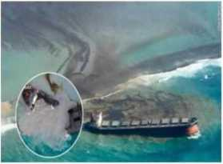
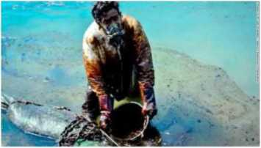
Đây được xem là một trong những thảm họa hệ sinh thái tồi tệ nhát cho các sinh vật biến
Tràn dầu tại Mauritus
Tình nguyện viên xử lí dầu loang
Nguyên nhân vì dầu không tan vào nước do dầu có tỉ trọng nhỏ hơn nước khiến và nổi lên trên bề mặt nước. Thêm một nguyên nhân là do sức căng bề mặt của các loại chất lỏng khác nhau cụ thê của dầu nhỏ hơn của nước nên khi dầu rơi vào nước, nước co lại hết mức đã khiến dầu kéo dãn thành một màng mỏng nổi lên trên.
Trong đoạn kiến thức trên, các rinh châ't vật lí của dầu được đề cập đến là
- tỉ trọng, nổi lên trên bề mặt nước
- ti trọng, sức căng bề mặt
c. không tan trong nước, sức căng bề mặt
D. không tan trong nưóc, nổi lên trên b'ê mặt nưóc
Câu 78. Cho phát biêu sau: "Muốn dập tắt ngọn lửa do xăng dầu cháy, nguôi ta thường trùm vải hoặc phủ cát lên ngọn lửa, mà không dùng nước. Nguyên nhân là vì xăng dầu nhẹ hon nước, nên khi xăng dầu cháy nếu ta dập bằng nưóc thì nó sẽ lan tỏa nổi trên mặt nước khiến đám cháy còn lan rộng lón và khó dập tắt hon. Do đó khi ngọn lửa do xăng dầu cháy người ta hay thường dùng vải dày trùm hoặc phủ cát lên ngọn lừa đê cách li ngọn lửa với oxygen". Phát biểu trên đề cập đến tính chất của chát lỏng xăng dầu và nước là
- tính châ't dễ cháy.
- Không có hình dạng xác định.
c. Có thể lan tỏa trong không gian theo mọi hưóng.
D. tính dễ chảy.
Câu 79. Quá trình thê hiện tính châ't hóa học của chát là
- Dầu mỏ là một dạng nhiên liệu hóa thạch, dâu được hình thành khi số lượng lớn sinh vật chết, thường là động vật phù du và tảo được chôn dưới đá trầm tích và chịu nhiệt độ lân áp suất cao.
- Không khí là hôn họp chứa nhiều chất như oxygen, nitrogen, carbonic,...
c. Iodine có thê hòa tan trong ethyl alcohol tạo dung dịch có tính sát khuẩn
D. Dây điện cao thế thường sử dụng aluminium vì aluminium dân điện tốt và nhẹ, làm giảm áp lực lên cột điện.
Câu 80. Cho phát biếu sau: "Trong phòng thí nghiệm, khi tắt đèn cồn cân lưu ý dùng nắp đậy đê tắt, tuyệt đối không dùng miệng đê thổi tắt đèn. Do cồn là nhiên liệu lỏng, cháy mạnh mẽ trong môi trường không khí với ngọn lửa màu vàng. Cồn bốc hơi rất mạnh nên lượng côn được rút lên bấc nhanh làm ngọn lửa cháy mãnh liệt và tỏa ra nhiệt lượng cao. Khi ta dùng hơi đê thổi, nếu thổi quá mạnh thì bọt nước có thê bắn vào bấc gây ra hiện tượng nô lách tách, thậm chí cồn còn có thê bị văng vào mắt, rất nguy hiểm. Đồng thời, việc thổi hơi cũng vô tình cung cấp cho đèn cồn một lượng oxygen trong không khí khiến ngọn lửa bốc cháy dữ dội hơn". Các tính châ't vật lý của cồn có trong phát biểu là:
A. lòng, cháy, bốc hơi, nổ lách tách B. cháy trong không khí, bốc hơi
c. nổ lách tách, bốc cháy D. lỏng, bốc hơi.
Câu 81. Hiện tượng tự nhiên do hơi nước ngưng tụ là
A. Tạo thành mây. B. Gió thôi. c. Mưa rơi. D. Lốc xoáy.
Câu 82. Hiện tượng tự nhiên do hơi nước đông đặc là
A. Bẵng tan B. Sương mù c. Tạo thành mây D. Mưa tuyết
Câu 83. Sự chuyên thê không xảy ra tại nhiệt độ xác định là
A. Nóng chảy. B. Hoá hơi. c. Sôi. D. Bay hơi.
Câu 84. Sự chuyên thê xảy ra tại nhiệt độ xác định là
A. Ngưng tụ. B. Hoá hơi. c. Sôi. D. Bay hơi.
Câu 85. Sự sôi là
- Sự chuyển từ thê lòng sang thê khí diễn ra trong lòng hoặc b'ê mặt chát lỏng.
- Sự chuyển tù’ thê lỏng sang thê khí.
c. Sự chuyên từ thê khí sang thê lòng.
D. Sự chuyển từ thể lỏng sang thể rắn.
Câu 86. Sự nóng chảy là
A. Sự chuyển từ thê lỏng sang thể khí. B. Sự chuyên từ thê khí sang thể lỏng.
c. Sự chuyển từ thể rắn sang thể lỏng. D. Sự chuyên từ thê lỏng sang thể rắn.
Câu 87. Sự chuyên thể của nước tù’ khí sang lỏng gọi là
A. Sự bay hơi B. Sự nóng chảy c. Sự ngưng tụ D. Sự đông đặc
Câu 88. Sự bay hơi là
- Sự chuyên từ thể rắn sang thê lỏng.
- Sự chuyển tù’ thể lỏng sang thê khí diên ra trong lòng hoặc bề mặt chất lỏng.
c. Sự chuyên từ thể lỏng sang thê khí.
D. Sự chuyên từ thể khí sang thể lỏng.
Câu 89. Sự chuyên thê của nước tù’ lỏng sang rắn gọi là
A. Sự bay hơi B. Sự nóng chảy c. Sự ngưng tụ D. Sự đông đặc
Câu 90. Hiện tượng thê hiện sự nóng chảy là
- Hơ nóng chai nhựa trên ngọn lửa
- Hơi nước tạo thành đám mây
c. Nung đồ gốm trong lò điện
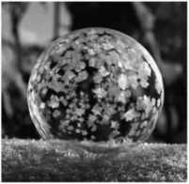
D. Quần áo được tẩy trắng khi ngâm trong nước tẩy Câu 91. Sự chuyên thê của giọt nước
trong hình là
A. Sự bay hơi B. Sự nóng chảy c. Sự đông đặc
D. Sự ngưng tụ
Câu 92. Nguyên nhân gây ra sự chuyên thê của châ't là
- Do các châ't có 3 thê là rắn, lỏng, khí.
- Do các chát chỉ có thê chuyên thê theo thứ tự rắn —>lỏng —♦ khí và ngược lại.
c. Do châ't được cấu tạo tù’ các hạt vô cùng nhỏ bé.
D. Do sự thay đổi trạng thái sắp xếp của các hạt trong chất ở các điều kiện khác nhau.
Câu 93. Khi đê cốc nước đá lạnh bên ngoài không khí ta thấy có giọt nước bám bên ngoài cốc.
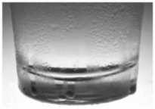
Hiện tượng này là do
- nước trong cốc bay hơi ra và ngưng tụ do gặp lạnh.
- đá lạnh trong cốc làm môi trường bên ngoài cốc lạnh hơn làm hơi nước trong không khí ngưng tụ thành nước lỏng.
c. nước trong cốc thẩm thấu qua thành cốc, gặp lạnh nên ngưng tụ thành nước lòng.
D. đá lạnh làm môi trường bên ngoài cốc lạnh hơn làm nước trong cốc thấm ra ngoài thành. Câu 94. Một bạn học sinh làm thí nghiệm sau: Đun nóng nến (sáp) rồi đô vào cốc và đê nguội. Các quá trình chuyên thể của chát diên ra theo thứ tự là:
A. rắn-lỏng-rắn B. rắn-lỏng-khí c. rắn-khí-rắn D. lỏng-khí-rắn Câu 95. Cho các hình ảnh sau:

Hình ĩ Hình 2 Hình 3 Hình 4
Hình ành thê hiện sự sôi là:
A. Hình 1
B. Hình 2
c. Hình 3
D. Hình 4
Câu 96. Cho hiện tượng sau: "Tơ nhện được hình thành tù’ một loại protein dạng lỏng trong cơ thê nhện. Khi làm tơ, nhện nhả ra protein đó ra khỏi cơ thể, protein đó sẽ chuyên thành tơ nhện".
Hiện tượng trên thê hiện sự chuyên thê của protein là
A. Sự bay hơi B. Sự nóng chảy c. Sự đông đặc D. Sự ngùng tụ
Câu 97. Cho hiện tượng sau: "Người ta nấu nhôm phế liệu cho nó chuyển thành thê lỏng rồi đô vào khuôn, chò nguội sẽ thu được các sản phẩm như nồi, chậu, thau,..."
Hiện tượng trên thê hiện sự chuyên thê của aluminium ĩân lượt là
A. Sự bay hơi, sự đông đặc B. Sự nóng chảy, sự đông đặc
c. Sự đông đặc, sự sôi D. Sự ngưng tụ, sự nóng chảy
Câu 98. Hình dưới được chụp tại một con đường ờ Ấn Độ vào mùa hè với nhiệt độ ngoài trời có lúc lên trên 50°C
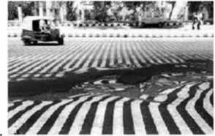
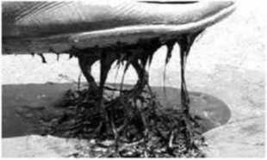
Hình ảnh trên thê hiện hiện tượng chuyên thê của nhựa đường là
A. Sụ bay hơi B. Sự nóng chảy c. Sự đông đặc D. Sự sôi
Câu 99. Người ta tạo ra nước cất bằng cách đun cho nước bốc hơi, sau đó dẫn hơi nước qua Ống làm lạnh sẽ thu được nước cất. Các quá trình chuyên thê đã được sử dụng trong thí nghiệm trên là
A. Sự bay hơi, sự đông đặc B. Sự sôi, sự ngưng tụ
c. Sự đông đặc, sự sôi D. Sự bay hơi, sự ngưng tụ
Câu 100. Ớ Nga (các nước xứ lạnh), về mùa đông thường xuất hiện tuyết rơi. Tuyết đọng trên đường gây nguy hiểm cho các phương tiện giao thông, vì điều này, người ta dùng các xe ôtô chuyên dụng rắc muối lên đường. Việc rắc muối có tác dụng
- làm nhiệt độ đông đặc giảm xuống nên nước muối không thê đông đặc, do đó băng tuyết sẽ tan ra.
- làm tăng nhiệt độ đông đặc khiến băng tuyết trở nên cúng hơn và không gây cản trở các phương tiện di chuyển.
c. làm tăng nhiệt độ nóng chảy của băng tuyết khiến chúng trở nên xốp hơn đê’ vệ sinh và quét tuyết ra khỏi đường
D. làm tăng tốc độ quá trình chuyên thê của nước từ lỏng thành hơi nhanh hơn, do đó băng tuyết sẽ tan ra.
ĐÁP ÁN
1 | 2 | 3 | 4 | 5 | 6 | 7 | 8 | 9 | 10
B | B | c | D | A | A | B | c | A | B
11 | 12 | 13 | 14 | 15 | 16 | 17 | 18 | 19 | 20
D | A | c | A | B | B | A | D | A | B
21 | 22 | 23 | 24 | 25 | 26 | 27 | 28 | 29 | 30
c | A | D | c | c | A | c | B | D | D
31 | 32 | 33 | 34 | 35 | 36 | 37 | 38 | 39 | 40
B | A | B | c | A | D | c | c | c | c
41 | 42 | 43 | 44 | 45 | 46 | 47 | 48 | 49 | 50
D | A | c | B | D | D | c | A | c | B
51 | 52 | 53 | 54 | 55 | 56 | 57 | 58 | 59 | 60
D | A | B | D | B | A | D | B | B | D
61 | 62 | 63 | 64 | 65 | 66 | 67 | 68 | 69 | 70
A | c | D | B | B | D | A | B | B | c
71 | 72 | 73 | 74 | 75 | 76 | 77 | 78 | 79 | 80
B | A | D | c | D | c | D | D | A | D
81 | 82 | 83 | 84 | 85 | 86 | 87 | 88 | 89 | 90
c | D | D | c | A | c | c | c | D | A
91 | 92 | 93 | 94 | 95 | 96 | 97 | 98 | 99 | 100
c | D | B | A | D | c | B | B | D | A

PHẨN SINH HỌC

CHÙ ĐỂ: TÊ BÀO - ĐƠN VỊ cơ SỞ CỦA sự SỐNG TRẮC NGHIỆM

Bài 25. TÊ BÀO
Câu 1. Trong các loại tế bào dưới đây, tế bào nào dài nhâ't ?
- Tếbào mô phân sinh ngọn.
- Tếbàosợigai.
c. Tế bào thịt quả cà chua.
D. Tếbào tép bưởi.
Câu 2. Trong cấu tạo của tế bào thực vật, bào quan nào thường có kích thước rất lớn, nam ờ trung tâm tế bào và đóng vai trò quan trọng trong việc duy trì áp suất thẩm thấu ?
- Nhân.
- Không bào.
c. Ti thể.
D. Lục lạp.
Câu 3. Ở tế bào thực vật, bộ phận nào là ranh giói trung gian giữa vách tế bào và chất tế bào ?
- Không bào.
- Nhân.
c. Màng sinh chất.
D. Lục lạp.
Câu 4. Dịch tế bào nằm ỏ bộ phận nào của tế bào thực vật ?
- Không bào.
- Nhân.
c. Màng sinh châ't.
D. Lục lạp.
Câu 5. Ớ tế bào thực vật, bộ phận có chức năng điều khiên mọi hoạt động sống của tế bào ?
- Chất tế bào.
- Vách tế bào.
c. Nhân.
D. Màng sinh chát.
Câu 6. Trong các bộ phận sau, có bao nhiêu bộ phận có ở cả tế bào thực vật và tế bào động vật
- Chất tế bào
- Màng sinh chát
- Vách tế bào
- Nhân
- 3
- 2
c. 1
D. 4
Câu 7. Lục lạp hàm chứa trong bộ phận nào của tế bào thực vật ?
- Chất tế bào.
- Vách tế bào.
c. Nhân.
D. Màng sinh châ't.
Câu 8. Các tế bào vảy hành thường có hình lục giác, thành phần nào của chúng đã quyết định điều đó ?
- Không bào.
- Nhân.
c. Vách tế bào.
D. Màng sinh chất.
Câu 9. Chọn từ thích hợp để điền vào chô trống trong câu sau : là nhóm tế bào có hình
dạng, câu tạo giống nhau và cùng nhau đảm nhiệm một chức năng nhát định.
- Bào quan.
- Mô.
c. Hệ cơ quan.
D. Cơ thể.
Câu 10. Ai là người đầu tiên phát hiện ra sự tồn tại của tế bào ?
- Antonie Leeuwenhoek.
- Gregor Mendel.
c. Charles Darwin.
D. Robert Hook.
Câu 11. Một tế bào mẹ sau khi phân chia (sinh sản) sẽ tạo ra bao nhiêu tế bào con ?
- 2
- 1
c. 4
D. 8
Câu 12. Cơ thê sinh vật lớn lên chủ yếu dựa vào những hoạt động nào dưới đây ?
- Sự hấp thụ và ứ đọng nước trong dịch tế bào theo thòi gian.
- Sự gia tăng số lượng tế bào qua quá trình phân chia.
- Sự tăng kích thước của tùng tế bào do trao đổi chất.
- 1,2,3
- 2,3
c. 1,3
D. 1,2
Câu 13. Hiện tư ợng nào dưới đây không phản ánh sự lón lên và phân chia của tế bào ?
- Sự gia tăng diện tích bề mặt của một chiếc lá.
- Sự xẹp, phồng của các tế bào khí khổng.
c. Sự tăng dần kích thước của một củ khoai lang.
D. Sự vươn cao của thân cây tre.
Câu 14. Sự lớn lên của tế bào có liên quan mật thiết đến quá trình nào dưới đây ?
- Trao đổi chất, cảm ứng và sinh sản.
- Trao đổi chất.
c. Sinh sản.
D. Cảm ứng.
Câu 15. Một tế bào mô phân sinh ở thực vật tiến hành phân chia liên tiếp 4 lần. Hỏi sau quá trình này, số tế bào con được tạo thành là bao nhiêu ?
- 32 tế bào.
- 4 tế bào.
c. 8 tế bào.
D. 16 tế bào.
Câu 16. Quá trình phân chia tế bào gôm hai giai đoạn là
- Phân chia tếbào chất -» phân chia nhân
- Phân chia nhân -» phân chia tê bào chất.
c. Lớn lên -> phân chia nhân
D. Trao đổi chát -» phân chia tếbào chất.
Câu 17. Phát biêu nào dưới đây về quá trình lớn lên và phân chia của tê bào là đúng ?
- Mọi tế bào lớn lên rồi đều bước vào quá trình phân chia tếbào.
- Sau môi lần phân chia, từ một tế bào mẹ sẽ tạo ra 3 tế bào con giống hệt mình.
c. Sự phân tách châ't tế bào là giai đoạn đầu tiên trong quá trình phân chia.
D. Phân chia và lớn lên và phân chia tế bào giúp sinh vật tăng kích thước, khối lượng.
Câu 18. Vật nào sau đây có cấu tạo tù' tế bào?
- Xe ô tô.
- Cây câu.
c. Cây bạch đàn.
D. Ngôi nhà.
Câu 19. Quan sát tế bào bên và cho biết mũi tên chi tiết sô 3 đang chỉ vào thành phần nào của tế bào.
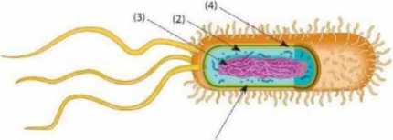
(1)
- Màng tếbào.
- Châttếbào.
c. Nhân tế bào.
D. Vùng nhân.
Cầu 20. Quan sát tế bào và cho biết mũi tên đang chỉ vào thành phần nào của tế bào.
X
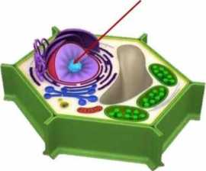

- Màng tếbào.
- Chất tế bào.
c. Nhân tế bào.
D. Vùng nhân.
Câu 21. Đặc điểm cùa tếbào nhân thực là
- Có thành tế bào.
- Có chất tế bào.
c. Có màng nhân bao bọc vật chất di truyền.
D. Có lục lạp.
Câu 22. Khi một tê bào lớn lên và sinh sản sẽ có bao nhiêu tếbào mói hình thành?
A. 8
B. 6
c. 4
D. 2
Câu 23. Nhận định nào đúng khi nói vê hình dạng và kích thước tế bào?
- Các loại tế bào đêu có chung hình dạng và kích thưóc.
- Các loại tế bào thường có hình dạng khác nhau nhưng kích thước giông nhau.
c. Các loại tế bào khác nhau thường có hình dạng và kích thước khác nhau.
D. Các loại tế bào chỉ khác nhau v'ê kích thưóc, chúng giống nhau vê hình dạng.
Câu 24. Cây lón lên nhò
- Sự lớn lên và phân chia của tê bào.
- Sự tăng kích thước của nhân tế bào.
c. Nhiều tế bào được sinh ra từ một tế bào ban đầu.
D. Các châ't dinh dưỡng bao bọc xung quanh tế bào ban đầu.
Câu 25. Tế bào nào sau đây quan sát bằng mắt thường
- Tếbào trứng cá.
- Tế bào vi khuẩn.
c. Tế bào động vật.
D. Tếbào thực vật.
Câu 26. Tế bào nào sau đây quan sát bằng kính hiên vi quang học. Chọn câu sai.
- Tế bào vi khuẩn.
- Tế bào trứng ếch.
c. Tế bào động vật.
D. Tếbào thực vật.
Câu 27. Nhũng yếu tố nào ảnh hưởng đến quá trình trao đổi chất của tế bào. Chọn câu sai.
- Nước và muối khoáng.
- Oxygen.
c. Kích thích.
D. Chat hữu cơ.
Câu 28. Việc phân chia trong tế bào giúp cơ thể.
- Cung câp năng lượng cho cơ thê hoạt động.
- Cơ thể lớn lên và sinh sản.
c. Cơ thể phản úng với kích thích.
D. Cơ thê bào tiết CO2.
Câu 29. Nhận xét nào dưới đây là đúng.
- Mọi cơ thê sinh vật đều được câu tạo tù' tế bào.
- Trong cơ thê sinh vật, tế bào có kích thước và hình dạng đa dạng.
c. Tếbào đảm nhiệm nhiều chức năng sống của cơ thê.
D. Tất cả đáp án trên đúng.
Câu 30. Để quan sát nhũng tế bào vô cùng nhò ta có thê dùng dụng cụ nào.
- Kính lúp.
- Kính hiển vi.
c. Mắt thường.
D. Không cần.
Câu 31. Kích thước trung bình của tế bào khoảng.
- 0,5 - 100 micromet.
- 0,5-10 micromet.
c. 10 -100 micromet.
D. 1 -100 micromet.
Câu 32. Robert Hooke lần đầu tiên quan sát thây tế bào tù' loại cây nào.
- Cây sôi.
- Câu táo.
c. Cây đậu.
D. Cây lúa.
Câu 33. Tế bào biểu bì đảm nhiệm chức năng nào dưới đây.
- Bảo vệ.
- Dân truyền nước, muối khoáng và chất dinh dưỡng.
c. Vận động.
D. Sinh sản.
Câu 34. Tế bào mạch dân lá thực hiện chức năng nào dưới đây.
- Bảo vệ.
- Sinh trưởng.
c. Vận động.
D. Dân truyền nước, muối khoáng và chất dinh dưỡng.
Câu 35. Tế bào cơ vân thực hiện chức năng nào dưới đây.
- Bảo vệ.
- Dân truyền nước, muối khoáng và chất dinh dưỡng.
c. Vận động.
D. Cảm ứng.
Câu 36. Những thành phần nào không phải của tế bào nhân sơ.
- Màng tếbào.
- Vùng nhân.
c. Châttếbào.
D. Lục lạp.
Câu 37. Tế bào nhân thực có kích thước gâp khoảng bao nhiêu lần tế bào nhân sơ.
- 10 ĩân.
- 100 lần.
c. 20 lần.
D. 200 lần.
Câu 38. Thành phân nào có ở tế bào thực vật mà không có ở tế bào động vật.
- Màng tế bào.
- Vùng nhân.
c. Chát tế bào.
D. Lục lạp.
Câu 39. Thành phần nào có ở tế bào thực vật mà không có ở tế bào động vật.
- Quá trình hô hấp.
- Quá trình trao đổi chát.
c. Quá trình sinh sản.
D. Quá trình chuyên hóa.
Câu 40. Sự phân bào diên qua mây giai đoạn.
- 3 giai đoạn.
- 4 giai đoạn.
c. 5 giai đoạn.
D. Tất cả đều sai.
Câu 41. Tế bào da khoảng bao nhiêu ngày sẽ phân chia một lần.
- 2 ngày.
- 10 - 30 ngày.
c. 1-2 năm.
D. Không phân chia.
Câu 42. Tế bào thần kinh sau khi hình thành bao lâu sẽ phân chia thêm.
- 10-20 ngày.
- 15 ngày - 30 ngày.
c. 1-2 năm.
D. Không phân chia nữa.
Câu 43. Quan sát câ'u tạo tế bào thực vật trong hình bên dưới.
(4)
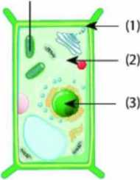

Thành phân nào là màng tế bào.
- (1)
- (2)
c. (3)
D. (4)
Thành phần nào có chức năng điều khiên hoạt động sống của tế bào
- (1)
- (2)
c. (3)
D. (4)
Câu 44. Tại sao nói "tếbào là đơn vị cơ bản của sự sông”.
- Vì tế bào rất nhỏ bé.
- Vì tế bào có thê thực hiện đầy đủ các quá trình sống cơ bản: sinh sản, sinh trưởng, hâ'p thụ chất dinh dường, trao đôi chất,...
c. Vì tế bào không có khả năng sinh sản.
D. Vì tế bào rất vững chắc.
Câu 45. Tại sao mỗi loại tế bào có hình dạng và kích thước khác nhau ?
- Mỗi loại tế bào có hình dạng và kích thước khác nhau để phù hợp với chức năng của chúng.
- Mỗi loại tế bào có hình dạng và kích thước khác nhau đê chúng không bị chết.
c. Mỗi loại tế bào có hình dạng và kích thước khác nhau để các tế bào có thê bám vào nhau dễ dàng.
D. Mỗi loại tế bào có hình dạng và kích thước khác nhau đê tạo sự đa dạng các loài sinh vật.
Câu 46. Co thê động vật lớn lên nhờ
- Sự lớn lên của một tế bào ban đầu.
- Sự tăng số lượng của tế bào trong co thê do quá trình sinh sản.
c. Sự tăng số lượng và kích thước của tế bào trong cơ thê tạo ra từ quá trình lớn lên và phân chia tế bào.
D. Sự thay thế và bô sung các tế bào già bằng các tế bào mới từ quá trình phân chia tế bào.
Câu 47. Từ một tế bào ban đầu, sau 3 Tân phân chia sẽ tạo ra
- 3 tế bào con.
- 6 tế bào con.
c. 8 tế bào con.
D. 12 tế bào con.
Câu 48. Màng nhân là câu trúc không thể quan sát thây tế bào của nhóm sinh vật nào ?
- Động vật.
- Thực vật.
c. Người.
D. Vi khuẩn.
Câu 49. Tế bào hồng cầu người có đường kính khoảng
- 7 micromet.
- 10 micromet
c. 0,7 micromet
D. 1 micromet.
Câu 50. Tế bào hồng cầu có dạng hình gì ?
- Hình đĩa lõm 2 mặt.
- Hình đĩa lồi 2 mặt.
c. Hình sao.
D. Hình liêm.
Câu 51. Tế bào xương có dạng hình gì ?
- Hình liêm.
- Hình cầu.
c. Hình sao.
D. Hình đĩa lõm.
Câu 52. Chức năng của màng tế bào là
- Nơi diên ra hầu hết các hoạt động sống của tế bào.
- Kiêm soát sự di chuyên của các châ't vào và ra khòi tế bào.
c. Trung tâm kiêm soát hầu hết hoạt động sống tế bào.
D. Chứa vật chat di truyền.
Câu 53. Tế bào châ't tồn tại dạng
- Chat keo lỏng.
- Dung dịch trong suốt.
c. Màu xanh.
D. Dung dịch không màu.
Câu 54. Chúc năng cùa lục lạp là
- Kiếm soát sự di chuyên của các chất đi vào và ra khỏi tế bào.
- Có khả năng hâp thụ ánh sáng đê tổng hợp nên chất hữu co.
c. Điều khiển mọi hoạt động sống của tế bào.
D. Là chát làm cho cây sống không cần hấp thụ ánh sáng.
Câu 55. Vai trò của thành thếbào thực vật
- Kiểm soát sự di chuyển của các chát đi vào và ra khỏi tế bào.
- Có khả năng hâ'p thụ ánh sáng đê tổng hợp nên chát hữu co.
c. Điều khiến mọi hoạt động sống của tế bào.
D. Bảo vệ và nâng đõ co thê thực vật.
Câu 56. Nhân tế bào có chức năng nào sau đây
- Kiểm soát sự di chuyển của các chát đi vào và ra khỏi tế bào.
- Có khả năng hấp thụ ánh sáng đê tổng hợp nên chát hữu co.
c. Điều khiến mọi hoạt động sống của tế bào.
D. Là chát làm cho cây sống không cân hấp thụ ánh sáng.
Câu 57. Nhận xét nào dưới đây là sai ?
- Tế bào là đơn vị câu trúc của sự sống.
- Một số hình dạng tế bào: hình cầu, hình que, nhiêu cạnh,....
c. Tế bào được cấu tạo từ 3 thành phân là màng tế bào, tế bào chất và nhân hoặc vùng nhân.
D. Thành phần làm cho tế bào thực vật khác động vật là bộ máy Gongi.
Câu 58. Thuật ngũ’ "tê bào" theo Robert Hooke có thê hiểu là gì ?
- Nhỏ bé, tối tăm.
- Rộng lớn, nhiều.
c. Phòng, buồng nhỏ.
D. Khu vườn, rộng lớn.
Câu 59. Đổi đơn vị nào dưới đây là đúng.
A. 1 pm = 1/1000 mm
ĐÁP ÁN
1 | 2 | 3 | 4 | 5 | 6 | 7 | 8 | 9 | 10
B | B | c | A | c | A | A | c | B | D
11 | 12 | 13 | 14 | 15 | 16 | 17 | 18 | 19 | 20
A | B | B | B | A | B | D | c | D | c
21 | 22 | 23 | 24 | 25 | 26 | 27 | 28 | 29 | 30
c | D | c | A | A | B | c | B | D | B
31 | 32 | 33 | 34 | 35 | 36 | 37 | 38 | 39 | 40
A | A | A | D | c | D | A | D | B | A
41 | 42 | 43 | 44 | 45 | 46 | 47 | 48 | 49 | 50
B | D | A/C | B | A | c | c | D | A | A
51 | 52 | 53 | 54 | 55 | 56 | 57 | 58 | 59 | 60
c | B | A | B | D | c | D | c | A | D

CHỦ ĐỂ: Tữ TÊ BÀO ĐẾN cơ THỂ
TRẮC NGHIỆM

Bài 26. CƠTHỂ ĐƠN BÀO VÀ ĐA BÀO
Câu 61. Quan sát hình ảnh trùng roi và trả lời các câu hỏi.
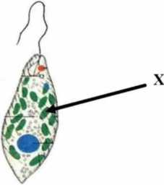

Thành phần cấu trúc X (có màu xanh) trong hình bên là gì?
- Lục lạp.
- Nhân tế bào.
c. Không bào.
D. Thức ăn.
Chức năng của thành phần cấu trúc X là gì ?
- Hô hấp.
- Chuyển động.
c. Sinh sản.
D. Quang hợp.
Câu 62. Hãy chọn câu đúng. Cơ thể đơn bào là cơ thểđược cấu tạo từ
- Hàng trăm tế bào.
- Hàng nghìn tếbào.
c. Một tế bào.
D. Một SỐ tế bào.
Câu 63. Điền vào chỗ trống: “ cơ thê đơn bào có thê nhìn thây bằng mắt thường"
- Không có.
- Tất cả.
c. Đa SỐ.
D. Một số ít.
Câu 64. Cơ thể nào sau đây là đơn bào ?
A. Con chó.
B. Trùng biến hình.
c. Con ốc sên.
D. Con cua.
Câu 65. Vật sống nào sau đây không có cấu tạo cơ thể là đa bào ?
- Hoa hồng.
- Hoa mai.
c. Hoa hướng dương.
D. Tảo lục.
Câu 66. Kích thước Escherichia coll khoảng
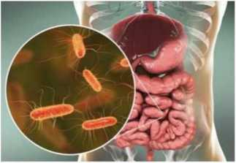

- 1 micromet.
- 10 micromet.
c. 0,1 micromet.
D. 100 micromet.
Câu 67. Chức năng bài tiết ớ cơ thê là gì ?
- Quá trình cảm nhận và phản ứng với sự thay đôi của môi trường.
- Quá trình cơ thể lớn lên v'ê kích thước.
c. Quá trình loại bỏ các chất thải.
D. Quá trình lấy thức ăn và nước.
Câu 68. Sinh trường ờ cơ thê là gì?
- Quá trình cảm nhận và phản ứng với sự thay đổi của môi trường.
- Quá trình cơ thê lớn lên về kích thước.
c. Quá trình loại bỏ các chất thải.
D. Quá trình lấy thức ăn và nước.
Câu 69. Quá trình sinh sản ờ cơ thể là gì ?
- Quá trình cảm nhận và phản ứng với sự thay đôi của môi trường.
- Quá trình cơ thê lớn lên về kích thước.
c. Quá trình tạo ra con non.
D. Quá trình lây thức ăn và nước.
Câu 70. Quá trình hô hấp ở cơ thê’ là gì ?
- Quá trình cảm nhận và phản úng với sự thay đổi của môi truờng.
- Quá trình cơ thê lớn lên về kích thước.
c. Quá trình loại bỏ các chát thài.
D. Quá trình lấy oxygen và thải ra carbon dioxide thông qua hoạt động hít vào, thở ra.
Câu 71. Nhận xét nào dưới đây đúng.
- Cơ thể là cấp tổ chức cao có khả năng thực hiện đầy đủ quá trình sống cơ bản.
- Cơ thể đơn bào cấu tạo từ nhiều loại tếbào khác nhau.
c. Cơ thể đa bào gồm các tế bào giống nhau về kích thước.
D. Mọi cơ thê đều tạo nên các loại mô.
Quan sát hình bên dưới và trả lời câu hỏi 72 - 73
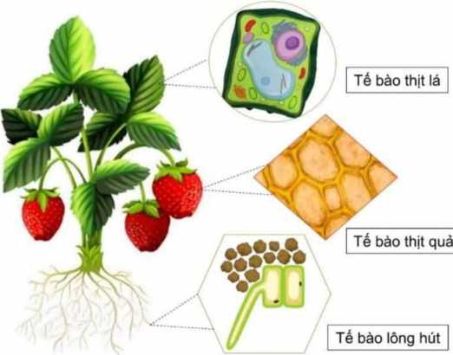

Một số tế bào ở thực vật
Câu 72. Chức năng tế bào biểu bì lá là gì ?
- Bảo vệ bộ phận bên trong lá.
- Vận chuyên nhũng chất đi tới các bộ phận trong cơ thể.
c. Hút nước và muối khoáng tù' bên ngoài vào bên trong cơ thể.
D. Vận chuyên khí oxygen và đào thải carbon dioxide.
Câu 73. Chức năng của tế bào lông hút rê là
- Bảo vệ bộ phận bên trong lá.
- Vận chuyên nhũng chất đi tới các bộ phận trong cơ thể.
c. Hút nước và muối khoáng từ bên ngoài vào bên trong cơ thể.
D. Chỉ hút nhũng chát dinh dinh dưỡng cân thiết nuôi cây.
Câu 74. Sinh vật nào dưới đây cấu tạo đa bào? Chọn câu sai.
- Cây qua't.
- Con thò.
c. Con người.
D. Vi khuẩn lam
Câu 75. Sinh vật nào có câ'u tạo đon bào ?
- Các co thê nấm men.
- Cây hoa hồng.
c. Con ếch đồng.
D. Con giun đất.
Câu 76. Nhận định nào dưới đây không đúng khi nói về sinh vật đon bào ?
- Cả cơ thê chi câu tạo gồm 1 tế bào.
- Có thê di chuyên được.
c. Có thê là sinh vật nhân thực hoặc sinh vật nhân sơ.
D. Luôn sống cùng với nhau đê hình thành nên tập đoàn.
Câu 77. Đâu là sinh vật đơn bào.
- Cây chuối.
- Trùng kiết lị.
c. Cây hoa mai.
D. Con mèo.
Câu 78. Đặc điểm nào dưới đây chỉ có ở cơ thê đa bào ?
- Có thê sinh sản.
- Có thê di chuyên.
c. Có thể cảm ứng.
D. Có nhiêu tế bào trong cùng 1 cơ thể.
Câu 79. Đâu là vật sống?
- Xe hơi.
- Hòn đá.
c. Vi khuẩn lam.
D. Cán chổi.
Câu 80. Quá trình sinh vật lấy, biến đôi thức ăn và hấp thụ chất dinh dưỡng gọi là:
- Tiêu hóa.
- Hô hấp.
c. Bài tiết.
D. Sinh sản.
Câu 81. Cơ thế con người có khoảng bao nhiêu tế bào ?
- 30 - 40 nghìn tỉ tếbào.
- 200 tếbào.
c. 3 tỉ tế bào.
D. 20 tì tế bào.

Bài 27. CÁC CẤP Độ Tổ CHỨC TRONG cơ THỂ
Câu 82. Cấp độ thấp nhất hoạt động trong co thê đa bào là
- hệ cơ quan.
- cơ quan.
c. mô.
D. tế bào.
Câu 83. Tập hợp các mô thực hiện cùng một chức năng là
- tế bào.
- mô.
c. cơ quan.
D. hệ cơ quan.
Câu 84. Hệ cơ quan ờ thực vật bao gồm
- hệ rễ và hệ thân.
- hệ thân và hệ lá.
c. hệ chồi và hệ rễ.
D. hệ cơ và hệ thân.
Quan sát một số cơ quan trong hình sau:
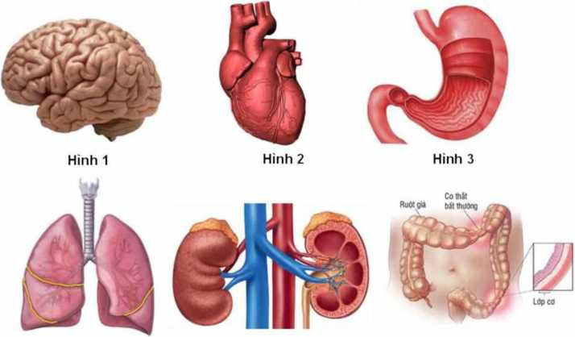
Hình 4 Hinh 5 Hinh 6

Câu 85. Cơ quan (1) thuộc hệ cơ quan nào sau đây ?
- Hệ tuần hoàn.
- Hệ thần kinh
c. Hệ hô hấp.
D. Hệ tiêu hoá.
Câu 86. Hệ tiêu hoá gồm các cơ quan nào ?
- (2), (3).
- (3), (4).
c. (3), (5).
D. (3), (6).
Câu 87. Đơn vị cấu tạo và chức năng cơ bàn cùa mọi cơ thê sống là.
- Tếbào.
- Mô.
c. Cơ quan.
D. Hệ cơ quan.
Câu 88. Trong cơ thê đa bào, tập hợp các tếbào giống nhau cùng thực hiện một chức năng nhát định gọi là.
- Tế bào.
- Mô.
c. Cơ quan.
D. Hệ cơ quan.
Quan sát hình bên dưới và trả lời câu hỏi
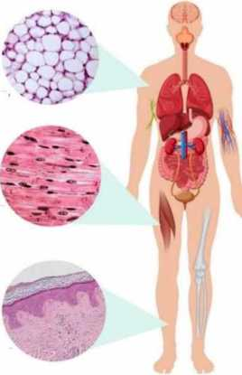
ờ da
Câu 89. Hãy chọn câu đáp án đúng.
Chức năng của mô liên kết là:
- Liên kết, nâng đỡ các cơ quan.
- Co, dãn, tạo nên sự vận động.
c. Bao bọc và bảo vệ cơ thể.
D. Tất cả đều đúng.
Câu 90. Chức năng của mô cơ là:
- Liên kết, nâng đỡ các cơ quan.
- Co, dãn, tạo nên sự vận động.
c. Bao bọc và bào vệ cơ thể.
D. Tâ't cả đêu đúng.
Câu 91. Chức năng của mô biểu bì ở da là:
- Liên kết, nâng đỡ các cơ quan.
- Co, dãn, tạo nên sự vận động.
c. Bao bọc và bảo vệ cơ thể.
D. Tất cả đều đúng.
Câu 92. Mô nào dưới đây có ờ thực vật.
- Mô phân sinh.
- Mô biểu bì.
c. Mô cơ.
D. Mô thần kinh.
Câu 93. Mô nào sau đây có ờ thực vật.
- Mô cơ.
- Mô thần kinh.
c. Mô dẫn.
D. Mô biểu bì.
Câu 94. Mô nào có ở động vật.
- Mô thần kinh.
- Mô cơ bản.
c. Mô phân sinh.
D. Mô dẫn.
Câu 95. Mô nào có ở động vật.
- Mô cơ.
- Mô phân sinh.
c. Mô biểu bì.
D. Mô dẫn.
Câu 96. Dựa vào sơ đồ mối quan hệ giữa: cơ quan - cơ thê thụ quan câu tạo nên cây đậu Hà Lan.
fc vật dưới đây cho biết hệ cơ
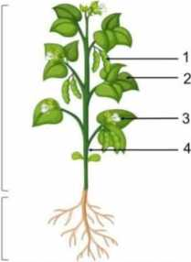

- Hệ chồi và hệ thân.
- Hệ chồi và hệ rễ.
c. Hệ thân, hệ chồi, hệ rễ.
D. Hệ rễ và hệ thân.
Câu 97. Điên vào chô trống: "Mô là tập hợp một nhóm tế bào. thực hiện.. .(2) nhất định".
..(1) về hình dạng và cùng
- (1) khác nhau, (2) nhiêu chức năng.
- (1) giống nhau, (2) nhiều chức năng.
c. (1) giống nhau, (2) một chức năng.
D. (1) có thê giống nhau, (2) một chức năng.
Câu 98. Mô nào dưới đây không phải là mô câu tạo nên lá cây?
A. Mô biểu bì.
B. Mô cơ bản.
c. Mô dẫn.
D. Mô liên kết.
Câu 99. Cơ quan nào dưới đây thực hiện chức năng sinh sản
cơ thê thực vật?
A. Lá cây.
B. Thân cây.
c. Hoa hoặc quả.
D. Re cây.

